Agenția Medicamentului și Dispozitivelor Medicale
Caiet de sarcini SIMSM
Sistemul informațional de monitorizare a stocurilor de medicamente
Artur Reaboi
5-4-2026

Conținut
1 Introducere 4
1.1 Descriere generală 4
1.2 Obiectivele sistemului 4
1.3 Părțile implicate 4
1.4 Obiectivele și sumarul documentului 5
1.5 Abrevieri 5
1.6 Termeni 6
2 Actori 8
3 Fluxul principal 10
4 Cazuri de utilizare și cerințe funcționale 12
4.1 Autentificare și autorizare 12
4.1.1 UC10: Autentificare și autorizare utilizator 12
4.1.2 UC11: Ieșire utilizator 14
4.1.3 UC12: Selectare și schimbare rol 15
4.1.4 UC15: Autentificare sistem client 15
4.2 Meniul principal al sistemului 15
4.3 Cazuri de utilizare pentru Administratorul Sistemului 17
4.3.1 UC20: Gestiune nomenclatoare 17
4.3.2 UC21: Gestiune Registratori 18
4.3.3 UC22: Aprobare solicitări corectare 19
4.3.4 UC25: Gestiune agregări 19
4.3.5 UC26: Gestiune tablouri de bord 19
4.3.6 UC27: Gestiune alerte 20
4.3.7 UC29: Gestiunea autorizării utilizatorilor prin MPass 20
4.4 Cazuri de utilizare pentru Administratorul Registratorului 21
4.4.1 UC30: Gestiune manuală locații de stocare 21
4.4.2 UC31: Gestiune credențiale Sistem Registrator 21
4.4.3 UC39: Gestiunea autorizării Operatorilor prin MPass 22
4.5 Cazuri de utilizare pentru Sistemul Registratorului 23
4.5.1 UC40: Raportare automatizată a stocului 23
4.5.2 UC41: Descărcare nomenclator combinat 24
4.5.3 UC42: Gestiune automată locații stocare 24
4.6 Cazuri de utilizare pentru Operatorul Registratorului 25
4.6.1 UC50: Raportare manuală stocuri 25
4.6.2 UC51: Solicitare corectare dată expirare lot 27
4.7 Cazuri de utilizare pentru Observator 28
4.7.1 UC60: Vizualizarea tablouri de bord generale 28
4.7.2 UC61: Vizualizare tablouri de bord specifice 28
4.8 Cazuri de utilizare pentru MConnect 29
4.8.1 UC70: Accesare date prin API 29
4.8.2 UC71: Notificare modificare date companie 29
4.9 Cazuri de utilizare comune 29
4.9.1 UC91: Vizualizare stocuri 30
4.9.2 UC92: Verificare stocuri 32
4.9.3 UC93: Vizualizare raportări 32
4.10 Cerințe pentru funcționalitatea Agregare 33
4.11 Cerințe pentru funcționalitatea Tablouri de bord 35
4.12 Cerințe pentru funcționalitatea Alerte 36
5 Modelul domeniului 38
6 Componentele soluției 41
7 Cerințe tehnice 43
7.1 Arhitectură 43
7.2 Interfață utilizator 44
7.3 Performanță 45
7.4 Securitate 46
7.5 Kubernetes 47
7.6 Disponibilitate 48
7.7 Observabilitate 49
7.8 Fiabilitate 49
7.9 Automatizare 50
7.10 Reutilizare 52
7.11 Testare 52
7.12 Medii 53
7.13 Drepturi de proprietate 53
7.14 Documentare 54
8 Cerințe pentru implementare 56
8.1 Metodologia și planul de implementare 56
8.2 Livrabile 57
8.3 Structura echipei de implementare 57
9 Cerințe pentru mentenanță 59
9.1 Cerințe pentru serviciile de întreținere și asistență tehnică 59
9.2 Cerințe pentru procedura de gestionare a modificărilor 62
9.3 Cerințe pentru încheierea contractului 62
10 Anexe 63
10.1 Ecosistemul digital 63
10.1.1 MCloud 63
10.1.2 MPass 64
10.1.3 MConnect 65
10.1.4 MNotify 66
10.1.5 MLog 67

Introducere

Descriere generală
Sistemul informațional de monitorizare a stocurilor de medicamente (SIMSM) reprezintă o soluție tehnologică de stat, centralizată, destinată evidenței și supravegherii disponibilității medicamentelor de uz uman pe întreg teritoriul Republicii Moldova. În contextul actual, în care colectarea datelor despre piața farmaceutică se realizează ad-hoc și manual, SIMSM intervine ca un mecanism modern și automatizat de consolidare a informațiilor.
Sistemul este conceput să ajute AMDM în monitorizarea întregului lanț de aprovizionare, incluzând producătorii autohtoni, importatorii, distribuitorii angro, farmaciile comunitare și instituțiile medico-sanitare, atât publice, cât și private. Prin integrarea cu infrastructura guvernamentală existentă, SIMSM devine sursa oficială de date pentru monitorizarea stocurilor de medicamente la nivel național.
Prin implementarea SIMSM, autoritățile vor dispune de un tablou operațional actualizat, capabil să anticipeze riscurile de criză farmaceutică și să asigure continuitatea tratamentelor pentru populație. Relevanța acestui sistem este critică, având în vedere că datele gestionate vor fi considerate veridice până la proba contrarie, constituind fundamentul deciziilor de intervenție în sănătatea publică.

Obiectivele sistemului
Printre obiectivele sistemului informațional putem enumera:
- Asigurarea unui mecanism de raportare zilnică a intrărilor, ieșirilor, respectiv a soldurilor de medicamente într-un mod eficient și automatizat, acolo unde este posibil;
- Asigurarea mecanismelor de analiză a mișcărilor de stoc al medicamentelor din trecut și realizarea prognozelor consumului de medicamente în viitor;
- Prevenirea penuriilor și a dezechilibrelor de stoc prin implementarea unor mecanisme de alertă preventivă pentru a identifica riscurile de lipsă a medicamentelor esențiale.

Părțile implicate
Succesul implementării SIMSM depinde de colaborarea strânsă între următoarele părți implicate (stakeholders):
- Posesor al sistemului este Ministerul Sănătății (MS), responsabil de cadrul normativ și supravegherea generală a domeniului.
- Deținătorul sistemului este Agenția Medicamentului și Dispozitivelor Medicale (AMDM), responsabilă de administrarea funcțională a sistemului și managementul nomenclatoarelor.
- Administratorul tehnic este Serviciul Tehnologia Informației și Securitate Cibernetică (STISC), responsabil de infrastructura MCloud (unde va fi găzduit SIMSM) și securitate cibernetică.
- Agenția de Guvernare Electronică, acordă suportul metodologic în procesul de integrare cu serviciile de platformă (MPass, MConnect, MNotify, MLog) reutilizate de către SIMSM.
- Registratori sunt toți operatorii economici și instituțiile medico-sanitare publice sau private (producători, importatori, depozite, farmacii, IMSP) care au obligația raportării zilnice a stocurilor de medicamente.
- Observatori (sau destinatari ca termen legal) sunt persoane desemnate de instituții precum MS, Agenția Națională pentru Sănătate Publică (ANSP), Compania Națională de Asigurări în Medicină (CNAM), Serviciul Vamal sau Centrul pentru Achiziții Publice Centralizate în Sănătate (CAPCS), care vizualizează datele sistemului pentru exercitarea atribuțiilor lor legale.

Obiectivele și sumarul documentului
Obiectivele principale ale acestui document sunt definirea clară a nevoilor clientului la implementarea SIMSM, stabilirea cerințelor funcționale și tehnice, precum și facilitarea alegerii corecte ale componentelor pentru soluția tehnică finală.
Acest document include descrierea actorilor sistemului, fluxul principal de date, cazurile de utilizare pentru fiecare actor și cerințele funcționale aplicabile, sugerează un model al domeniului, componentele distinctive ale sistemului, listează cerințele tehnice pentru sistem, precum și cerințe pentru implementare și mentenanță.

Abrevieri
Abreviere | Descriere
AGE | Agenția de Guvernare Electronică
AMDM | Agenția Medicamentului și Dispozitivelor Medicale
ANSP | Agenția Națională pentru Sănătate Publică
API | eng. Application Programming Interface – interfață dedicată integrărilor dintre sisteme informaționale
ATC | eng. Anatomical Therapeutic Chemical – un cod alfanumeric unic, ierarhic, atribuit medicamentelor de către Organizația Mondială a Sănătății (OMS) pentru a clasifica medicamentele în funcție de sistemul de organe asupra căruia acționează și de proprietățile lor terapeutice, farmacologice și chimice.
CAPCS | Centrul pentru Achiziții Publice Centralizate în Sănătate
CNAM | Compania Națională de Asigurări în Medicină
DCI | Denumire Comună Internațională sau substanțele active ale unui medicament
HG | Hotărâre de Guvern
IDNO | Identificatorul unic al unității de drept conform RSUD
IDNP | Identificatorul unic al persoanei fizice conform RSP
IMS | Instituție medico-sanitară (publică sau privată)
IMSP | Instituție medico-sanitară publică
INN | eng. International Non-proprietary Name – varianta engleză pentru DCI
KaaS | eng. Kubernetes-as-a-Service – orchestratorul de containere Kubernetes oferit ca serviciu
MS | Ministerul Sănătății
MUD | Modelul Unificat de Design
RSP | Registrul de stat al Persoanelor
RSUD | Registrul de stat al Unităților de Drept
SIMSM | Sistemul informațional de monitorizare a stocurilor de medicamente
STISC | Serviciul Tehnologia Informației și Securitate Cibernetică
UC | eng. Use Case – caz descris de utilizare a sistemului asociat cu unul sau mai mulți actori

Termeni
Termen | Descriere
Căutare extinsă | Căutare după mai multe câmpuri și afișarea informațiilor adiționale în scopul selectării unui element, cu admiterea unor erori simple de înlocuire de caractere și cu ignorarea diferențelor de capitalizare și de diacritice.
Credențiale | Date păstrate într-un mod protejat pentru a fi cunoscute de o persoană și/sau de un sistem, precum și alte date asociate (precum adresele IP), cu ajutorul cărora acesta își demonstrează identitatea.
Medicament unic | Medicament ce se consideră similar la nivel de sistem, chiar dacă este produs de un al producător. Un medicament este unic dacă coincid următoarele câmpuri:  - Formă farmaceutică  - Doză  - Volum  - Divizare  - Denumirea Comună Internațională (DCI)
Mișcare de stoc | Modificare de stoc al medicamentului ce are și un motiv asociat (import, achiziție, donație sau export, comercializare/eliberare, transfer, distrugere sau corectare).
Registrator | Operator economic, instituție medico-sanitară sau autoritate competentă obligată să transmită date către SIMSM, identificată prin IDNO (codul unic de înregistrare) preluat din Registrul de Stat al Unităților de Drept.
Stoc | Cantitatea de medicamente aflată în gestiunea fabricanților autohtoni, importatorilor, distribuitorilor angro și a prestatorilor de servicii medicale și farmaceutice la un moment dat într-o anumită locație de stocare (depozit, spital, farmacie, etc.).

Actori
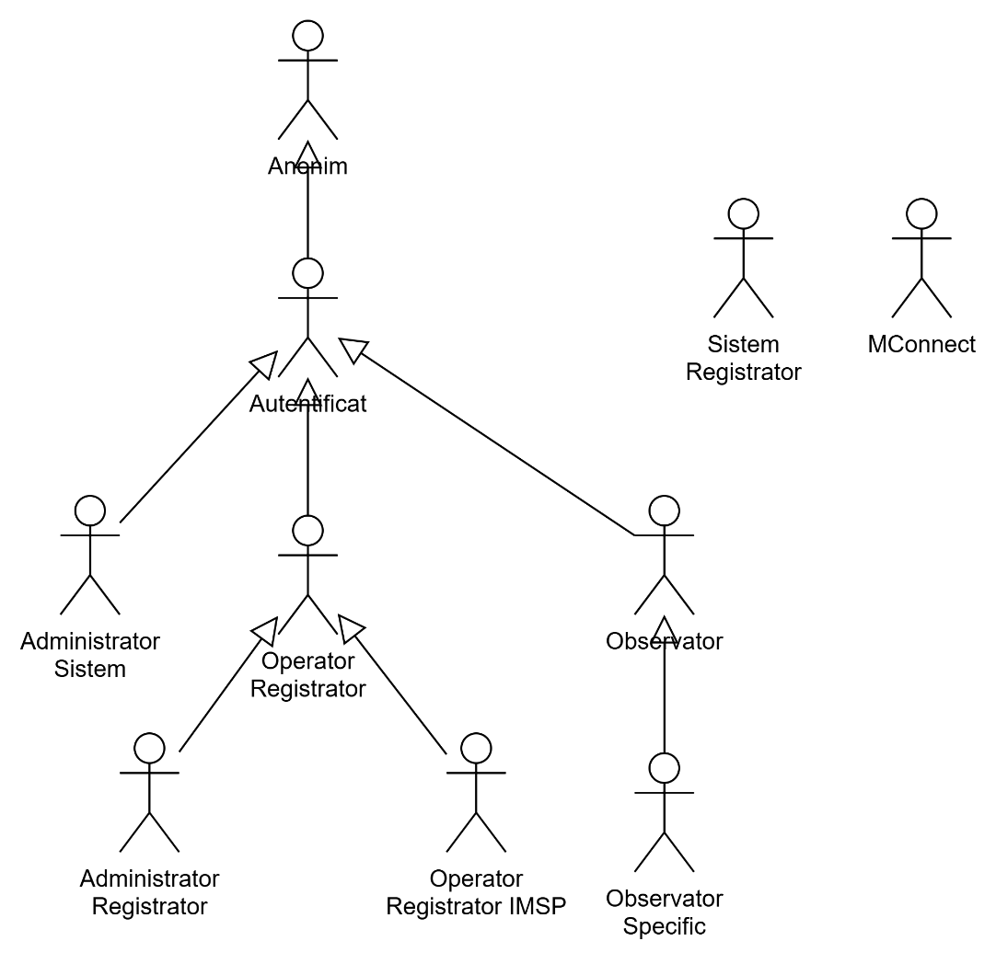
Figură 1. Actori.
Procesele din SIMSM implică următorii actori:
- Administrator Sistem – utilizator desemnat de Deținător autorizat pentru gestiune configurări, nomenclatoare, autorizare, tablouri de bord, reguli de alertare, șabloane și canale de notificări în cadrul sistemului;
- Operator Registrator – utilizator desemnat de Administratorul Registratorului autorizat pentru raportarea manuală a stocurilor în cadrul SIMSM din numele Registratorului pentru anumite locații;
- Administrator Registrator – utilizator desemnat de Registrator autorizat pentru a gestiona lista locațiilor de stocare, detaliile de autentificare ale sistemului său client și Operatorii asociați Registratorului, precum și accesa toate funcționalitățile în calitate de Operator pentru toate locațiile Registratorului;
- Operator Registrator IMSP – Operator Registrator (sau, prin definiție Administrator Registrator) asociat cu un Registrator de tip IMSP ce are posibilitatea de a verifica stocurile de medicament aflate la alți Registratori IMSP;
- Observator – utilizator desemnat din partea altor instituții de stat (reprezentant MS, CNAM, etc.) autorizat pentru a vizualiza tablourile de bord generale și stocurile la nivel național și regional;
- Observator Specific – Observator care, pe lângă tablourile de bord generale și stocurile la nivel național și regional, este autorizat pentru a vizualiza și tablourile de bord configurate specific pentru acesta;
- Sistem Registrator – sistem informațional al Registratorului ce efectuează operațiuni automatizate de raportare a stocurilor prin intermediul API-ul expus de către SIMSM;
- MConnect – platforma națională de schimb de date (sistem informațional) ce poate accesa anumite date prin intermediul API-ul expus de către SIMSM.

Fluxul principal
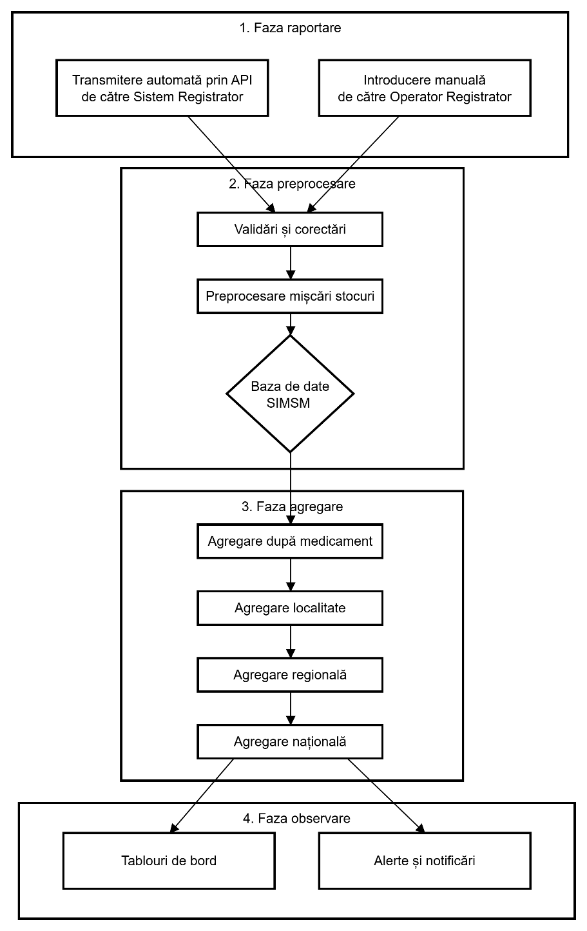
Figură 2. Fluxul principal.
Fluxul de date principal din cadrul SIMSM constă din următoarele faze:
- Faza de raportare include raportarea periodică automată sau manuală a mișcării stocurilor de către Registratori (prin intermediul Administratorilor, Operatorilor sau a Sistemului său);
- Faza de preprocesare constă din validarea mișcărilor de stoc raportate, pre-procesarea lor și stocarea în baza de date;
- Faza de agregare include recalcularea agregărilor configurate în cadrul sistemului conform mișcărilor de stoc raportate;
- Faza de observare include extragerea eficientă a datelor pentru tablourile de bord și evaluarea periodică a condițiilor configurate pentru alertare și transmiterea de notificări.

Cazuri de utilizare și cerințe funcționale

Autentificare și autorizare
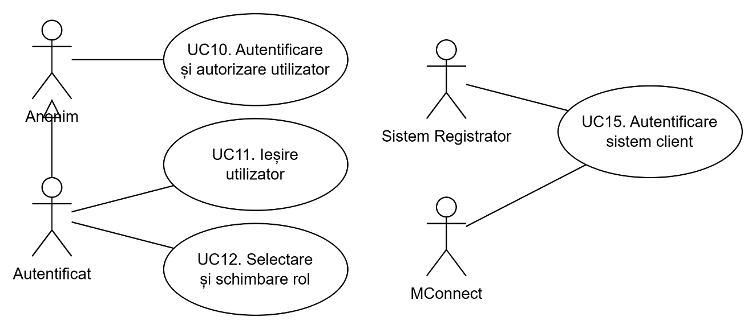
Figură 3. Cazurile de utilizare pentru Autentificare și Autorizare.

UC10: Autentificare și autorizare utilizator
Sistemul SIMSM autentifică și autorizează utilizatorii sistemului prin intermediul Serviciului electronic guvernamental de autentificare și control al accesului MPass, care implementează protocolul SAML 2.0 pentru a transmite atributele legate de identitatea utilizatorului și cele legate de autorizarea acestuia.
La nivel organizatoric, odată cu implementarea autorizării prin MPass pentru Sistemul Informațional e-Rețeta, MPass deja include toate rețelele de farmacii și filialele acestora, codul rețelei având forma IDNO{0000}, iar filialele, în cazul în care există, fiind codificate cu {IDNO}0001, {IDNO}0002, etc.
Similar, odată cu implementarea autorizării în cadrul e-Rețeta și eCMND, în cadrul MPass au fost introduse toate Instituțiile medico-sanitare publice (IMSP), la fel prefixate cu {IDNO}.
Un exemplu de atribute SAML returnate pentru un Operator Registrator al unei singure locații (în cazul dat e o farmacie fără filiale cu IDNO prefix exemplu) ar fi:
<samlp:Response>
<saml:Assertion>
...
<saml:AttributeStatement>
...
<saml:Attribute Name="Role">
<saml:AttributeValue>REGISTRAR_OPERATOR</saml:AttributeValue>
</saml:Attribute>
<saml:Attribute Name="REGISTRAR_OPERATOR">
<saml:AttributeValue">12345678901230000</saml:AttributeValue>
</saml:Attribute>
</saml:AttributeStatement>
</saml:Assertion>
</samlp:Response>
Aici primul atribut denotă rolul utilizatorului, iar al doilea locațiile pentru Operator.
Un al doilea exemplu, în care utilizatorul este Administrator pentru doi Registratori, arată în felul următor:
<samlp:Response>
<saml:Assertion>
...
<saml:AttributeStatement>
...
<saml:Attribute Name="Role">
<saml:AttributeValue>REGISTRAR_ADMIN</saml:AttributeValue>
</saml:Attribute>
<saml:Attribute Name="REGISTRAR_ADMIN">
<saml:AttributeValue">12345678901230000</saml:AttributeValue>
<saml:AttributeValue">13456789012340000</saml:AttributeValue>
</saml:Attribute>
</saml:AttributeStatement>
</saml:Assertion>
</samlp:Response>
Aici primul atribut denotă rolul utilizatorului, iar al doilea entitățile raportoare pe care acesta le administrează.
Un alt exemplu, în care utilizatorul este Observator și Observator Specific, arată în felul următor:
<samlp:Response>
<saml:Assertion>
...
<saml:AttributeStatement>
...
<saml:Attribute Name="Role">
<saml:AttributeValue>OBSERVER_MS</saml:AttributeValue>
</saml:Attribute>
</saml:AttributeStatement>
</saml:Assertion>
</samlp:Response>
Aici utilizatorul are rolul de Observator Specific (pentru Ministerul Sănătății) iar, prin definiție, este și Observator.
Integrarea corectă cu MPass se verifică cu ajutorul unor teste standard.
Număr | Cerință
 | Utilizatorii anonimi inițiază autentificarea în sistemul SIMSM și sunt redirectați pentru autentificare către serviciul MPass.
Sistemul interpretează atributele de autorizare returnate de către MPass după autentificarea cu succes pentru autorizarea utilizatorului autentificat și maparea acestuia la unul sau mai multe roluri definite în sistem.

Pentru maparea la un Operator Registrator IMSP, sistemul verifică tipul Registratorului la care este asociat Operatorul Registratorului sau Administratorul Registratorului.
 | Sistemul nu include funcționalități de user management. Autorizarea utilizatorilor este realizată per sesiune.
 | Utilizatorul autentificat poate avea mai multe roluri în sesiune. Rolurile corespund atributelor de autorizare returnate de către MPass.
 | Denumirea atributelor folosite de sistem pentru autorizarea utilizatorilor sunt configurabile.
 | În cazul în care din atributele de autorizare returnate de MPass nu poate fi identificat un rol al utilizatorului (Registrator inactiv sau inexistent, locație inactivă sau inexistentă, etc.), sistemul trebuie să afișeze o eroare clară utilizatorului cu text explicativ, să o jurnalizeze într-un mod detaliat ca warning și să-i sugereze adresarea prin e-mail-ul it.suport@amdm.gov.md sau deschiderea unui ticket pe https://support.amdm.gov.md.
 | Sistemul afișează numele și prenumele utilizatorului autentificat.
 | Sistemul afișează rolul unic sau cel selectat al utilizatorului.

UC11: Ieșire utilizator
Număr | Cerință
 | Utilizatorii autentificați pot iniția ieșirea din sistem. Aceasta duce la inițierea funcționalității de Single Logout din MPass.
 | Sistemul închide sesiunile inactive în mod automat. Cerințe detaliate sunt în secțiunea Securitate.

UC12: Selectare și schimbare rol
Număr | Cerință
 | Utilizatorul cu mai multe roluri selectează rolul dorit la autentificare.
 | Utilizatorul autentificat ce are mai multe roluri în sistem poate modifica oricând rolul său din meniul principal.
 | Utilizatorului ce are un singur rol în sistem, nu i se afișează dialogul de selectare a rolului la autentificare sau modificare ulterioară.
 | Imediat după autentificare sau modificare rol, sistemul îi va afișa utilizatorului meniul principal și acțiunile specifice rolului (vezi subsecțiunea corespunzătoare).

UC15: Autentificare sistem client
Fiecare apel al Sistemelor Registratorilor și al MConnect este autentificat de către SIMSM.
Număr | Cerință
 | Sistemul autentifică Sistemele folosind OAuth 2.0 și anume Client Credentials Grant.
 | Sistemul acceptă client_id și client_secret doar ca antet HTTP în token endpoint.
 | Sistemul validează adresa IP a clientului la apel de token endpoint.
 | Token-ul de acces returnat trebuie să fie legat de client_id și adresa IP utilizată de clientul dat.
 | Token-ul de acces returnat trebuie să expire într-o perioadă de timp configurabilă la nivel de sistem. Configurarea implicită este de 900 secunde.
 | Token-ul de acces returnat trebuie să fie verificabil criptografic fără a apela baza de date și să fie verificat la fiecare apel de resurse protejate.

Meniul principal al sistemului
Structura propusă pentru meniului principal al sistemului și disponibilitatea itemilor de meniu per rol este următoarea:
Item meniu | Rolurile care pot accesa itemul
Acasă | Toți utilizatorii
Raportare stocuri | Administrator Registrator, Operator Registrator
- Raport nou | Administrator Registrator, Operator Registrator
- Raporturi nefinalizate | Administrator Registrator, Operator Registrator
- Solicitări corectare dată expirare | Administrator Registrator, Operator Registrator
Rapoarte | Administrator Sistem, Administrator Registrator, Operator Registrator
Stocuri | Administrator Sistem, Administrator Registrator, Operator Registrator, Observator, Observator Specific
- Vizualizare stocuri | Administrator Sistem, Administrator Registrator, Operator Registrator, Observator, Observator Specific
- Verificare stocuri | Administrator Sistem, Administrator Registrator IMSP, Operator Registrator IMSP
Tablouri de bord | Administrator Sistem, Observator, Observator Specific
Administrare | Administrator Sistem, Administrator Registrator
- Coduri medicamente | Administrator Sistem
- Localități | Administrator Sistem
- Entități raportoare | Administrator Sistem
- Locații de stocare | Administrator Sistem, Administrator Registrator
- Credențiale sistem | Administrator Sistem, Administrator Registrator
- Solicitări corectare | Administrator Sistem
Imediat după autentificare, după modificarea rolului sau la accesarea meniului Acasă, sistemul va afișa acțiunile disponibile utilizatorului conform rolului acestuia. Acțiunile ce necesită acțiuni sau atenție (precum Raportare nefinalizată, Alerte, Solicitări corectare, etc.) vor fi demarcate corespunzător.

Cazuri de utilizare pentru Administratorul Sistemului
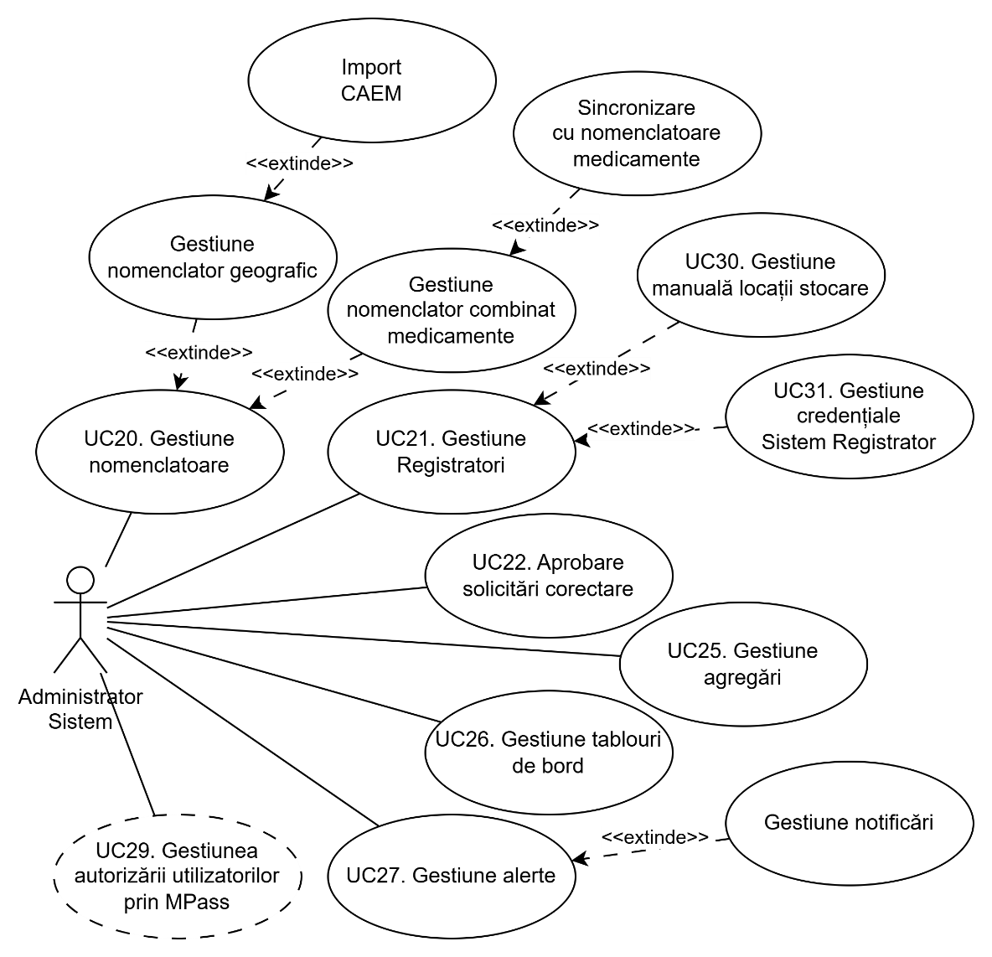
Figură 4. Cazuri de utilizare specifice pentru Administrator Sistem.

UC20: Gestiune nomenclatoare
Număr | Cerință
 | Sistemul va implementa o sincronizare automată și periodică a nomenclatorului combinat de medicamente cu nomenclatorul medicamentelor autorizate. Nomenclatorul dat este public și expune un API.
 | Sistemul va implementa o sincronizare automată și periodică a nomenclatorului combinat de medicamente cu nomenclatorul medicamentelor neautorizate. Nomenclatorul dat este disponibil în mod privat printr-un API ce necesită autentificare cu nume/parolă (basic).
 | Momentul și periodicitatea de sincronizare trebuie să fie configurabilă la nivel de sistem (de exemplu folosind o expresie cron) pentru fiecare tip de nomenclator.
 | Perioada de expirare a solicitării (timeout) trebuie să fie configurabilă la nivel de sistem pentru fiecare tip de nomenclator.
 | Administratorul Sistemului poate iniția manual sincronizarea medicamentelor cu fiecare tip de nomenclator.
 | Administratorul Sistemului poate importa și manual lista de medicamente autorizate sau neautorizate pentru sincronizare, distincția dintre acestea fiind realizată printr-o coloană dedicată.
 | Administratorul Sistemului poate descărca șablonul de import pentru nomenclatorul combinat de medicamente.
 | Același medicament poate avea mai multe coduri active sau inactive: cod medicament autorizat, cod neautorizat, cod de bare, etc. Toate codurile sunt unice.
 | Pozițiile de coduri medicamente ce nu mai sunt prezente în lista de medicamente autorizate sau neautorizate sunt marcate ca inactive de către sistem.
 | Codul unui medicament autorizat devine inactiv după o perioadă configurabilă (implicit 12 luni) de la data expirării autorizației.
 | Administratorul Sistemului poate adăuga, corecta sau inactiva/activa poziții de medicamente și codurile pentru acestea.
 | Toate editările nomenclatorului combinat de medicamente și a codurilor asociate se păstrează ca istoric de către sistem.
 | Administratorul Sistemului poate importa în sistem Clasificatorul unităților administrativ-teritoriale (CUATM) în formă ierarhică în nomenclatorul geografic. Nodul rădăcină pentru ierarhie este Republica Moldova.
 | Administratorul Sistemului poate edita nomenclatorul geografic la orice nivel al nomenclatorului. Editarea include adăugare, corectare denumire, modificare părinte și inactivare/activare.
 | Toate editările nomenclatorului geografic se păstrează ca istoric de către sistem.

UC21: Gestiune Registratori
Număr | Cerință
 | Administratorul Sistemului poate vizualiza și filtra după IDNO, cod, denumire, tip Registrator, statut activ/inactiv lista registratorilor.
 | Administratorul Sistemului poate adăuga un Registrator nou. Pentru aceasta Administratorul introduce IDNO, cod, tip Registrator. Registratorul nou este implicit activ. IDNO-ul Registratorului este unic.
 | Sistemul completează automat denumirea Registratorului folosind datele obținute din RSUD cu ajutorul MConnect.
 | Administratorul Sistemului poate resincroniza manual cu RSUD denumirea și statutul Registratorului.
 | Codul Registratorului este unic și echivalent cu codul organizației folosit în MPass.
 | Administratorul Sistemului poate corecta codul și tipul Registratorului.
 | Administratorul Sistemului poate inactiva/activa un Registrator.
 | Administratorul Sistemului poate inactiva/activa credențialele și adresele IP ale Sistemului Registratorului, dar nu le poate seta sau reseta.
 | Administratorul Sistemului poate gestiona manual locațiile Registratorului.
 | Toate editările Registratorilor se păstrează ca istoric de către sistem.

UC22: Aprobare solicitări corectare
Număr | Cerință
 | Administratorul Sistemului poate vizualiza solicitările de corectare pentru dată expirării loturilor de medicamente. Acesta poate filtra și sorta solicitările după dată creare, raportor, medicament și lot.
 | Administratorul Sistemului poate vizualiza detaliile solicitării, poate modifica data expirării lotului și poate aproba sau respinge solicitarea.
 | Statutul solicitării se va modifica corespunzător aprobării sau respingerii de către Administratorul Sistemului.
 | La aprobarea corectării, sistemul va ajusta toate mișcările de stoc raportate pentru lotul medicamentului, ceea ce trebuie să rezulte în recalcularea agregărilor afectate.

UC25: Gestiune agregări
Număr | Cerință
 | Administratorul sistemului poate gestiona agregări în sistem într-un mod dinamic (adică fără a schimba cod sau a restarta componentele sistemului).

UC26: Gestiune tablouri de bord
Număr | Cerință
 | Administratorul Sistemului poate gestiona tablourile de bord în cadrul soluției într-un mod dinamic (adică fără a schimba cod sau a restarta componentele).
 | Administratorul Sistemului poate partaja un tablou de bord cu toți Observatorii sau cu Observatorii Specifici indicați prin gestiunea asocierii dintre tablourile de bord și denumirea rolurilor.

UC27: Gestiune alerte
Număr | Cerință
 | Administratorul Sistemului poate gestiona alertele în cadrul soluției într-un mod dinamic (adică fără a schimba cod sau a restarta componentele sistemului).
 | Administratorul Sistemului poate gestiona șabloanele de notificări, regulile de notificare și selectarea canalului sau a canalelor de notificare utilizate de fiecare notificare.

UC29: Gestiunea autorizării utilizatorilor prin MPass
Notă: Acest caz de utilizare este parte din acest document în scopuri informative. Funcționalitățile descrise aici sunt deja implementate în MPass.
MPass include funcționalități de gestiune a serviciilor integrate, a atributelor utilizatorului returnate după autentificare pentru fiecare serviciu, precum și managementul autorizării utilizatorilor, atât direct (IDNP asociat cu rol), cât și indirect folosind ierarhii de organizații (IDNP membru a unui grup din cadrul unui IDNO, ceea ce rezultă într-un rol).
După ce AGE adaugă la solicitarea deținătorului SIMSM Administratorul Sistemului ca Administrator de Serviciu în MPass pentru SIMSM, Administratorul Sistemului poate configura atributele returnate după autentificare în SIMSM prin MPass, inclusiv valorile pentru atributul Role.
Ca urmare, Administratorul Sistemului poate asocia în interfața MPass utilizatori direct după IDNP pentru rolurile globale:
- Administrator Sistem
- Observator
- Observator MS
- Observator CNAM
- etc.
Totodată, Administratorul Sistemului va putea crea asocierea dintre roluri în cadrul sistemului și grupurile definite deja în MPass.

Cazuri de utilizare pentru Administratorul Registratorului
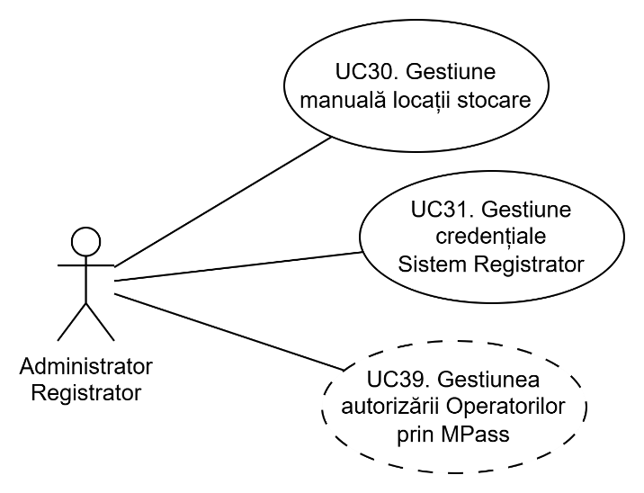
Figură 5. Cazuri de utilizare pentru Administrator Registrator.

UC30: Gestiune manuală locații de stocare
Număr | Cerință
 | Administratorul Registratorului poate gestiona manual locațiile de stocare asociate Registratorului său.
 | Administratorul Registratorului poate vizualiza și filtra după cod, denumire și geografie lista de locații.
 | Denumirea și codul locației sunt obligatorii și unice în cadrul unui Registrator.
 | Codul locației este echivalent cu codul organizației folosit în MPass.
 | Indicarea localității este obligatorie și se selectează din nomenclatorul geografic în timpul editări locației.
 | Administratorul Registratorului poate inactiva/activa o locație.
 | Toate editările locațiilor se păstrează ca istoric de către sistem.

UC31: Gestiune credențiale Sistem Registrator
Administratorul Registratorului gestionează credențialele de autentificare pentru Sistemul Registrator asociat Registratorului.
Număr | Cerință
 | Administratorul Registratorului poate seta și reseta credențialele Sistemului Registrator. “client_id” este setat la identificatorul intern al Registratorului.
 | Sistemul generează client_secret pe partea clientului (browser, folosind JS sau WASM), acesta este afișat Administratorului Registratorului, iar pe server se transmite și se păstrează doar valoarea hash-ului de tip SHA256 al client_secret.
 | Administratorul Registratorului poate copia ușor din browser valorile pentru client_id și client_secret.
 | Administratorul Registratorului poate gestiona lista de adrese IP și intervale de adrese IP admisibile pentru apelurile din partea Sistemului Registrator.
 | Lista de IP-uri include adrese în format IPv4 și IPv6.
 | Administratorul Registratorului poate inactiva/activa credențialele sistemului său registrator.

UC39: Gestiunea autorizării Operatorilor prin MPass
Notă: Acest caz de utilizare este parte din acest document în scopuri informative. Funcționalitățile descrise aici sunt deja implementate în MPass.
După cum deja s-a menționat, la nivel organizatoric, după implementarea autorizării prin MPass pentru e-Rețeta și eCMND, în MPass deja sunt incluse ierarhii organizatorice pentru farmacii și filialele acestora (FARM, gestionată în prezent de CNAM) și instituțiile medico-sanitare (IMS, gestionată în prezent de ANSP).
Pentru a acoperi necesitățile SIMSM, se va face o analiză a ierarhiilor existente și se vor defini adițional tipurile de organizații necesare specifice în cadrul SIMSM (Producător Medicamente, Depozit Medicamente), va fi definit grupul global ”Operator Stoc Medical” și vor fi modificate tipurile de organizații existente și cele noi pentru a putea asocia angajați în grupul dat.
Respectiv, pentru a putea gestiona Operatorii Registratorului în MPass, Administratorul Registratorului va fi asociat ca angajat al organizațiilor corespunzătoare ca membru al grupului ”Administrator angajați”.

Cazuri de utilizare pentru Sistemul Registratorului
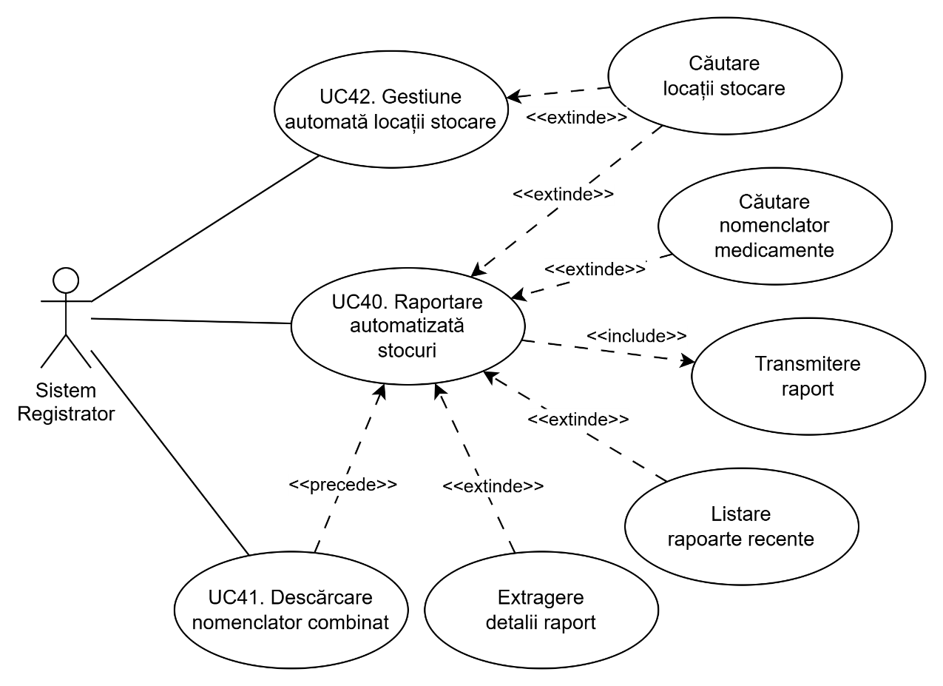
Figură 6. Cazuri de utilizare pentru Sistem Registrator.

UC40: Raportare automatizată a stocului
Sistemele Registratorilor interacționează cu SIMSM pentru raportarea automatizată a mișcărilor de stoc pentru locațiile Registratorului. Raportările pot include și corectări ale rândurilor raportate anterior.
Pentru eficientizarea traficului de rețea, data stocului (implicit data curentă) și codul locației pot fi parte din antetul raportului mișcărilor de stoc. Fiecare rând al raportului constă din:
- Dată stoc (în cazul în care nu este prezentă în antet, implicit data curentă)
- Cod locație (în cazul în care nu este prezent în antet)
- Cod medicament
- Lot
- Dată expirare lot
- Cantitatea curentă
- Motiv
- Comentariu (opțional)
În cazul în care rândul raportat este în scopul corectării unei mișcări de stoc raportate anterior, acesta va mai include și identificatorul raportului acceptat cu succes anterior pentru care se face corectarea. Corectarea poate fi făcută doar pentru câmpul cantitate.
Număr | Cerință
 | Sistemul va oferi un API pentru căutarea extinsă a medicamentului în nomenclatorul combinat și codurile medicamentelor.
 | Sistemul va oferi un API pentru listarea rapoartelor recente după locație.
 | Sistemul va oferi un API pentru extragerea detaliilor unui raport după identificator.
 | Sistemul va oferi un API pentru extragerea detaliilor mișcărilor de stoc raportate recent după cod medicament, locație și, opțional, lot.
 | Când data expirării lotului este transmisă fără componenta zi (adică doar ca an și lună sub formă YYYY-MM), se consideră că medicamentul expiră la finalul lunii.
 | Ca și în cazul raportării manuale, sistemul va permite corectarea datelor introduse nu mai mult de 30 zile calendaristice în urmă în raport cu data când se intenționează a fi realizată corectarea. Termenul admis de efectuare a corectărilor este o configurare globală aplicabilă la corectări.
 | Eliminarea unui stoc introdus din greșeală nu se face prin ștergerea acestuia, ci prin corectare cu cantitatea zero și motivul corespunzător de corectare.
 | Erorile de validare vor fi returnate de sistem în mod detaliat, cu descriere și corelare ușoară cu rândurile din raportul transmis.
 | Sistemul va procesa atomic întregul raport, adică raportul va fi acceptat în întregime sau va fi respins în întregime în caz de eroare.
 | La acceptarea cu succes a raportului mișcărilor de stocuri, sistemul va returna un identificator unic pentru raport.

UC41: Descărcare nomenclator combinat
Număr | Cerință
 | Sistemul Registratorului poate descărca complet nomenclatorul combinat al medicamentelor și a codurilor acestora din sistem prin API. Nomenclatorul descărcat nu va include medicamentele sau codurile inactive la momentul descărcării.
 | Sistemul Registratorului poate descărca nomenclatorul geografic gestionat în sistem în întregime, excluzând pozițiile inactive.

UC42: Gestiune automată locații stocare
Număr | Cerință
 | Sistemul va include în API endpoint-urile necesare pentru căutarea, adăugare, corectarea și activarea/inactivarea locațiilor de stocare asociate Registratorului.

Cazuri de utilizare pentru Operatorul Registratorului
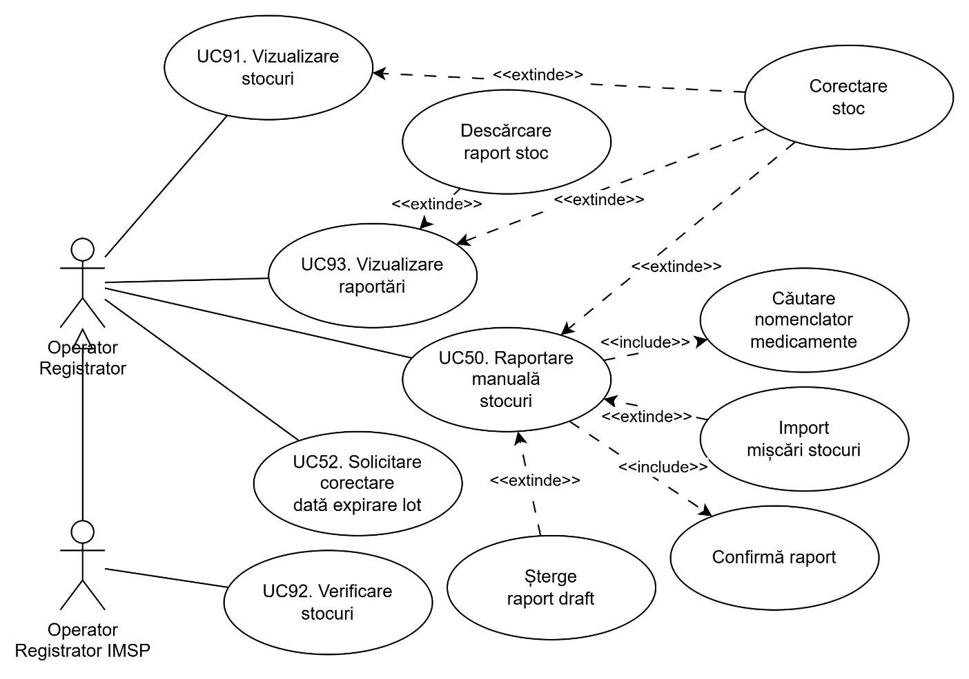
Figură 7. Cazuri de utilizare pentru Operator Registrator.

UC50: Raportare manuală stocuri
După autentificare, în cazul în care este autorizat pentru mai mulți Registratori, Operatorul Registratorului selectează Registratorul pentru care dorește să raporteze stocurile. Ulterior, Operatorul poate selecta alt Registrator la necesitate.
Pentru raportarea manuală a stocului, Operatorul Registratorului:
- accesează meniul Raport nou;
- opțional, modifică motivele implicite pentru mișcări de stoc noi din cele asociate tipului Registratorului și direcția modificării (mărire sau micșorare cantitate);
- selectează locația de stocare, aceasta fiind automat selectată dacă este una singură asociată Operatorului;
- caută în mod extins medicamentul pentru care vrea să raporteze sau să corecteze o mișcare de stoc, căutarea fiind făcută după cod (autorizat, neautorizat sau cod de bare), denumirea comercială, forma farmaceutică, doză/concentrație, volum, divizare, țara producătorului, firma producătoare, cod ATC, DCI, dar și număr lot, rezultatul incluzând ca informație și data expirării autorizației pentru cele autorizate;
- pentru loturi noi introduce numărul lotului;
- pentru loturi noi introduce și data expirării pentru lot;
- introduce cantitatea curentă de stoc, sistemul afișând stocul raportat anterior (zero pentru loturi noi) și diferența de stoc (pozitivă sau negativă) calculată conform cantității introduse;
- opțional, modifică motivul mișcării de stoc din cel implicit în cel specific, unul din motive disponibil fiind și Corectare;
- în dependență de motivul mișcării, opțional sau obligatoriu, poate introduce un comentariu sau o notă scurtă pentru rândul dat;
- confirmă modificarea de stoc și, opțional, revine la pasul 3 pentru a căuta sau adăuga în raport un alt medicament, lot pentru același medicament și/sau motiv pentru același lot;
- corectează la necesitate oricare din rândurile raportului curent;
- salvează raportul pentru locația curentă și, opțional, revine la pasul 2 pentru a raporta stocurile pentru o altă locație.
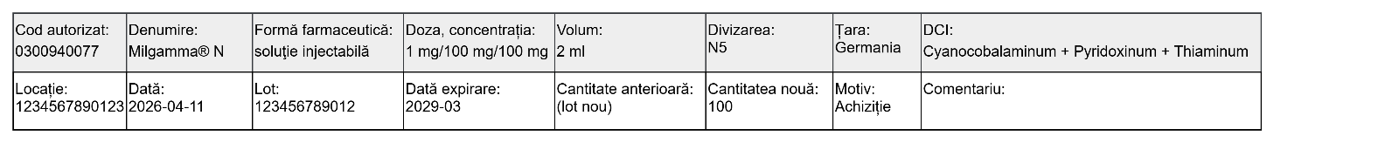
Figură 8. Exemplu reprezentare vizuală raportare mișcare stoc.
O variantă de aranjare vizuală a raportării unei mișcări de stoc în interfața web ar putea include datele medicamentului în primul rând și detaliile mișcării de stoc în al doilea. Aranjarea finală va fi agreată împreună cu Beneficiarul.
Număr | Cerință
 | Pozițiile inactive ale medicamentelor sau a codurilor de medicamente nu pot fi utilizate la introducerea mișcărilor de stoc pentru loturi noi.
 | Când data expirării lotului este introdusă doar ca an și lună, fără zi, se consideră că medicamentul expiră la finalul lunii.
 | Sistemul va delimita vizual clar rândurile ce includ raportarea de stoc pentru loturi noi de cele ce modifică stocul existent.
 | Sistemul va alerta și va pre-completa datele la introducerea unui număr de lot existent ca unul nou.
 | Sistemul va delimita vizual clar raportarea stocului curent pentru un medicament de corectarea stocului raportat anterior.
 | Sistemul va permite corectarea datelor introduse nu mai mult de 30 zile calendaristice în urmă în raport cu data când se intenționează a fi realizată corectarea. Termenul admis de efectuare a corectărilor este configurabil la nivel de sistem (configurare globală aplicabilă la corectări).
 | Sistemul va alerta Operatorul Registratorului dacă acesta mărește cantitatea stocului pentru un lot raportat anterior, dar va admite raportarea unei cantități mai mari (pentru a permite cazuri de import/achiziție/donație adițională pentru același lot).
 | Pentru motivele Transfer și Distrugere rândurile raportate vor include obligatoriu un comentariu cu descrierea mișcării de stoc.
 | Sistemul va valida detaliat toate câmpurile introduse și va furniza feedback corespunzător pentru a diminua la maxim posibil greșelile Operatorului Registratorului.
 | Sistemul va cere explicit o confirmare a salvării raportului de stocuri și a corectitudinii datelor introduse de la Operatorul Registratorului.
 | Operatorul va putea descărca și un șablon pentru import al mișcărilor de stoc ca fișier Excel.
 | La importul mișcărilor de stoc, sistemul va prelucra rândurile similar cu introducerea manuală, validând toate rândurile și demarcând erorile. După importare, sistemul va permite corectări și va solicita explicit confirmarea salvării raportului.
 | Pentru a acoperi cazul raportării manuale ce durează în timp, problemele de internet, expirare sesiune, etc, dar și funcționalitatea de pre-validare la import descrisă mai sus, sistemul va păstra raportul curent ca draft și-l va afișa ca atare până la rezolvarea tuturor erorilor și salvarea cu confirmare explicită a raportului.
 | Operatorul poate căuta în rândurile raportului draft cel puțin după medicament, lot și motiv. Filtrul va include și opțiunea de afișare doar a rândurilor cu eroare.

UC51: Solicitare corectare dată expirare lot
Număr | Cerință
 | Operatorul Raportorului poate solicita corectarea datei de expirare a unui lot pentru un anumit medicament folosind un meniu dedicat ce include lista ultimelor solicitări de corectare și statutul acestora.
 | Solicitarea corectării datei de expirare presupunea găsirea medicamentului și a lotului spre corectare.
 | Operatorul Raportorului va putea solicita corectarea datei de expirare numai pentru loturile medicamentelor pentru care aceștia mai dețin stoc în cantitate pozitivă în orice locație conform stocurilor curente și raportate nu mai mult de 30 zile în urmă (configurare globală aplicabilă la corectări).
 | Sistemul va afișa data curentă de expirare a lotului medicamentului raportată anterior și nu va admite inițierea corectării fără modificarea datei.
 | După confirmarea solicitării de corectare, aceasta apare în lista Operatorului Raportorului și a Administratorului Sistemului cu statut ”Spre aprobare”.

Cazuri de utilizare pentru Observator
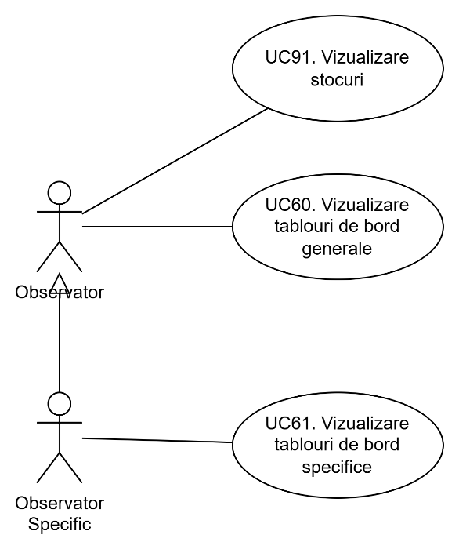
Figură 9. Cazuri de utilizare pentru Observator.

UC60: Vizualizarea tablouri de bord generale
Număr | Cerință
 | Observatorul poate vizualiza tablourile de bord generale configurate de către Administratorul Sistemului și asociate rolului de Observator (general).

UC61: Vizualizare tablouri de bord specifice
Număr | Cerință
 | Observatorul Specific poate vizualiza tablourile de bord configurate de către Administratorul Sistemului și asociate rolului Observatorului Specific.
 | Sistemul distinge tipul Observatorului Specific după numele rolului acestuia (Observator MS, Observator CNAM, etc.).
 | Sistemul nu impune limite asupra numărului de tipuri de observatori specifici.

Cazuri de utilizare pentru MConnect
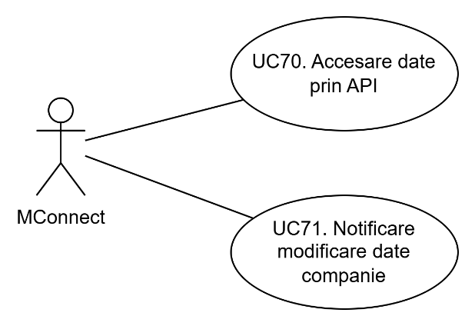
Figură 10. Cazuri de utilizare pentru MConnect

UC70: Accesare date prin API
Număr | Cerință
 | Sistemul trebuie să expună un API pentru consumul datelor de către MConnect folosind același protocol și modalitate de autentificare similară cu cea pentru Sistemele Registratorilor.
 | Administratorul Sistemului va gestiona credențialele de conectare pentru MConnect la nivel de configurare de sistem.
API-ul pentru MConnect va include:
- Căutarea extinsă în nomenclatorul combinat al medicamentului;
- Extragerea stocului curent la nivel național pentru un medicament după cod.
Lista finală a API-urilor aplicabile pentru sistem va fi discutată și aprobată împreună cu Beneficiarul.

UC71: Notificare modificare date companie
Număr | Cerință
 | Sistemul include o componentă de consum evenimente din MConnect Events.
 | La recepționarea evenimentului corespunzător de modificare a datelor unei companii, Sistemul actualizează automat denumirea și statutul Registratorului dacă acesta corespunde după IDNO-ul unui Registrator înregistrat.

Cazuri de utilizare comune
Această secțiune include cazuri de utilizare aplicabile mai multor roluri de utilizatori, funcționalitățile disponibile fiind dependente de rolul curent al utilizatorului.

UC91: Vizualizare stocuri
Acest caz de utilizare este accesibil pentru Administratorul Sistemului, Administratorul Registratorului, Operatorul Registratorului și Observator. Scopul acestui caz de utilizare este oferirea utilizatorilor într-o formă grafică și tabelară a datelor despre stocuri.
Număr | Cerință
Utilizatorii pot vizualiza stocurile de medicamente construite din rapoartele și agregările la care aceștia au acces:
- Administratorul Sistemului are acces la toate stocurile;
- Observatorul are acces la toate stocurile agregate la nivel național și regional și la toate stocurile Registratorilor de tip IMSP;
- Administratorul Registratorului are acces la toate stocurile Registratorului;
- Operatorul Registratorului are acces la stocurile Registratorului pentru locațiile asociate acestuia.
 | Utilizatorii pot vizualiza datele despre stocurile medicamentelor numai după ce selectează unul sau mai multe coduri de medicamente. Căutarea codului pentru filtrare include căutarea extinsă în nomenclatorul combinat de medicamente.
 | Sistemul afișează evoluția cantității stocurilor în formă grafică (line chart sau run chart) cu puncte corespunzătoare rapoartelor de stocuri individuale sau agregării de stoc în timp și în formă de tabel ce listează datele acelor puncte. Culoarea liniilor din reprezentarea grafică trebuie să fie distinctă pentru fiecare medicament și să corespundă medicamentelor selectate.
Lista de stocuri include următoarele coloane:
- Medicament (rând cu mai multe coloane)
- Regiune (afișată numai la nivel de agregare regional)
- Localitate (afișată numai la nivel de agregare localitate)
- Registrator (afișată când nu se face nicio agregare numai Administratorului Sistemului și numai Observatorului cu limitare la IMSP-uri)
- Locație (afișată numai când nu este selectat un nivel de agregare geografică)
- An-Lună-Dată (afișată numai când nu se face agregare pe lună/an)
- An-Lună (afișată numai când nu se face agregare după an)
- An (afișată numai când se face agregare după an)
- Lot (afișată numai când nu se face nicio agregare)
- Data expirării (afișată numai când nu se face nicio agregare)
- Cantitate
- Motiv (afișată numai când nu se face nicio agregare)
 | Sistemul trebuie să afișeze filtrele și valorile din cadrul acestora în dependență de rolul utilizatorului (global sau în contextul unui Registrator).
 | Utilizatorii pot filtra stocurile după un diapazon de date. Implicit filtrul dat se setează pe perioada -30 zile +29 zile față de data curentă.
În dependență de dimensiunea diapazonului de date selectat, sistemul va selecta stocurile din date și agregările corespunzătoare:
- Pentru o perioadă mai mare de 60 zile se vor afișa date agregate după lună;
- Pentru o perioadă mai mare de 36 luni se vor afișa date agregate după an.
 | Dacă în rapoartele sau agregările filtrate după timp lipsesc date despre stocul medicamentului, stocul pentru primul interval de timp este ultimul stoc raportat din perioada anterioară (care poate fi lipsă).
 | Pentru datele din viitor, sistemul va afișa pe grafic cantitățile de stoc prin extrapolare.
 | Administratorul Sistemului și Observatorul pot selecta nivelul de agregare geografic dorit pentru vizualizarea stocului: național sau regional, iar agregarea la nivel de localitate este disponibilă doar Administratorului Sistemului. Corespunzător, sistemul va selecta stocurile din date și agregările corespunzătoare.
 | Administratorul Sistemului și Observatorul pot filtra stocurile după una sau mai multe regiuni (nivel de agregare regional), iar Administratorul Sistemului poate filtra stocurile și după localități (nivel de agregare localitate).
 | Administratorul Sistemului și Observatorul pot filtra stocurile după Registrator, însă Observatorul poate selecta doar Registratori de tip IMSP.
Utilizatorii pot filtra stocurile după una sau mai multe locații la care aceștia au acces:
- Administratorul Sistemului poate filtra după orice locație;
- Administratorul Registratorului poate filtra după locațiile Registratorului;
- Operatorul Registratorului poate filtra după locațiile Registratorului asociate acestuia.
 | Utilizatorii pot filtra stocurile și după lot conform rapoartelor la care aceștia au acces, în cazul în care nu se face nicio agregare.
Filtrele trebuie să fie corelate:
- După selectarea unei regiuni, filtrul de localități și locații se limitează după localitățile din regiunea selectată;
- La filtrarea după Registrator, filtrul de locații se limitează la locațiile Registratorului.
 | Administratorul Registratorului și Operatorul Registratorului poate iniția corectarea unei mișcări de stoc direct din listă (iarăși, numai în cazul în care nu se face nicio agregare și raportul de stoc corespunzător nu este vechi).

UC92: Verificare stocuri
Acest caz de utilizare este accesibil pentru Administratorul Sistemului, Administratorul Registratorului IMSP și Operatorul Registratorului IMSP. Scopul acestui caz de utilizare este găsirea stocurilor disponibile pentru unul sau mai multe medicamente la un alt Registrator IMSP.
Număr | Cerință
 | Operatorul Registratorului IMSP (prin definiție și Administratorul Registratorului IMSP) pot verifica stocurile unui medicament la toți Registratorii IMSP. Sistemul va solicita obligatoriu introducerea unui motiv operațional justificativ înainte de a afișa rezultatele interogării pentru stocurile altor instituții. Această acțiune de interogare va fi jurnalizată în MLog.
 | Operatorul Registratorului IMSP va indica un singur medicament pentru care dorește să vizualizeze stocurile folosind căutarea extinsă în nomenclatorul combinat al medicamentului.
 | Opțional, Operatorul Registratorului IMSP poate selecta un anumit Registrator IMSP pentru a vizualiza stocurile acestuia.
 | Stocul afișat va include locația, data ultimei raportări de mișcare a stocului, lotul, data expirării și cantitatea disponibilă pentru medicamentul selectat.
 | Stocul afișat nu va include loturile expirate.

UC93: Vizualizare raportări
Acest caz de utilizare este accesibil pentru Administratorul Sistemului, Administratorul Registratorului și Operatorul Registratorului. Scopul acestui caz de utilizarea este găsirea rapidă și vizualizarea raportărilor de stocuri anterioare.
Număr | Cerință
Utilizatorii pot vizualiza rapoartele de stoc confirmate la care aceștia au acces:
- Administratorul Sistemului are acces la toate rapoartele;
- Administratorul Registratorului are acces la toate rapoartele Registratorului;
- Operatorul Registratorului are acces la rapoartele Registratorului pentru locațiile asociate acestuia.
Lista de rapoarte include următoarele coloane:
- Registrator
- Regiune
- Localitate
- Locație
- Identificator raport
- Dată
 | Sistemul trebuie să afișeze filtrele și valorile din cadrul acestora în dependență de rolul utilizatorului (global sau în contextul unui Registrator).
 | Utilizatorii pot filtra rapoartele după un diapazon de date. Implicit filtrul dat se setează pe ultima săptămână (-6 zile până la data curentă).
 | Administratorul Sistemului poate filtra raportările după Registrator.
 | Utilizatorii pot filtra raportările după regiune și, corelat, după localitatea dintr-o regiune.
Utilizatorii pot filtra rapoartele de stoc după una sau mai multe locații la care aceștia au acces:
- Administratorul Sistemului poate filtra după orice locație;
- Administratorul Registratorului poate filtra după locațiile Registratorului;
- Operatorul Registratorului poate filtra după locațiile Registratorului asociate acestuia.
Filtrele trebuie să fie corelate:
- După selectarea unei regiuni, filtrul de localități și locații se limitează după localitățile din regiunea selectată;
- La filtrarea după Registrator, filtrul de locații se limitează la locațiile Registratorului.
 | Selectând pe un raport găsit, utilizatorului îi sunt prezentate toate detaliile raportului, ce includ mișcările de stoc ce sunt parte din raport.
 | Din detaliile raportului, utilizatorul poate filtra mișcările de stoc după medicament, lot sau motivul mișcării de stoc.
 | Din detaliile raportului, utilizatorul poate exporta toate mișcările de stoc conform filtrelor curente.
 | Din detaliile raportului, Administratorul Registratorului și Operatorul Registratorului poate iniția direct corectarea unei mișcări de stoc.

Cerințe pentru funcționalitatea Agregare
Pentru a asigura o eficiență înaltă la citirea datelor pentru evaluarea alertelor, construirea de rapoarte sau afișarea tablourilor de bord, sistemul va include componente și/sau configurări necesare pentru a pre-calcula date agregate. Cerințele ce urmează influențează direct selectarea soluției tehnice propuse.
Număr | Cerință
 | Sistemul trebuie să permită agregarea datelor pe intervale de timp, precum zi, săptămână, lună, an.
 | Sistemul trebuie să suporte expresii deterministe și funcții de agregare standard, precum sumă, numărări, medie, minim, maxim, mediană, etc.
 | Sistemul trebuie să poată grupa la nivel de agregare după una sau mai multe coloane. Coloanele de grupare trebuie să provină din modelul de date operațional sau din dimensiuni denormalizate/publicate pentru analiză.
 | Sistemul trebuie să materializeze efectul expirării loturilor prin evenimente de ajustare, câmpuri efective de valabilitate, reguli de interogare sau mecanism echivalent, astfel încât loturile expirate să nu fie incluse în stocul disponibil fără a necesita recalcularea integrală la fiecare citire.
 | Pentru loturile cu dată de expirare completă, stocul este considerat disponibil până la sfârșitul zilei calendaristice de expirare; pentru loturile cu expirare YYYY-MM, disponibilitatea încetează după ultima zi a lunii respective. Sistemul trebuie să folosească o convenție unică de timp și fus orar.
 | Agregările pot utiliza mișcări de stoc, nomenclatoare, registratori, locații și alte agregări, prin tabele, vederi, materializări sau snapshot-uri analitice.
 | Sistemul trebuie să recalculeze agregările la corectarea datelor raportate și/sau agregate anterior. Recalcularea trebuie să afecteze cel puțin intervalele de timp și dimensiunile impactate de corecție, fără recalcularea completă atunci când tehnologia permite recalculare incrementală.
 | Sistemul trebuie să ofere mecanism de reîmprospătare manuală sau reconstituire a unei agregări în scop de corecție, audit sau recuperare.
 | Modificările asupra nomenclatoarelor sau dimensiunilor utilizate în agregări trebuie tratate prin snapshot-uri, denormalizare, reîmprospătare controlată sau alt mecanism echivalent, astfel încât rezultatele istorice să fie coerente și reproductibile.
 | Sistemul trebuie să păstreze datele în agregări conform configurărilor per agregare (ex. 90 zile, 730 zile sau permanent).
În cadrul realizării proiectului, sistemul va fi configurat minim cu următoarele agregări:
- Suma cantității după medicament per localitate/regiune/național (agregare geografică), ignorând codul medicamentului, registratorul și excluzând cantitățile la expirarea loturilor;
- Suma cantității după medicament per zi/lună/an (agregare în timp), ignorând codul medicamentului, registratorul, locația și excluzând cantitățile la expirarea loturilor;
- Suma cantității după medicament per registrator per zi/lună/an (agregare peste agregare în timp), ignorând codul medicamentului, locația și excluzând cantitățile la expirarea loturilor.
Lista finală a agregărilor configurate (minim 10) va fi agreată împreună cu Beneficiarul.

Cerințe pentru funcționalitatea Tablouri de bord
Pentru a asigura o analiză și vizibilitate ușoară a stării istorice, curente și a prognozei pentru stocul de medicamente, sistemul va include componente și configurări necesare pentru a gestiunea și afișarea tablourilor de bord. Cerințele ce urmează influențează direct selectarea soluției tehnice propuse.
Număr | Cerință
 | Un tablou de bord include una sau mai multe vizualizări. Vizualizările pot fi aranjate în tablou după configurarea Administratorului Sistemului. Utilizatorii cu drept de vizualizare pot modifica doar în scopul vizualizării filtrele, intervalul de timp și alte controale permise.
 | Vizualizări se pot construi pe orice combinație de date disponibile: nomenclatoare, registratori, locații, medicamente, coduri de medicamente, rapoartele de stoc, agregări, vederi materializate, hipertabele, etc.
 | Sistemul trebuie să afișeze datele din vizualizări pe intervale de timp modificabile dinamic de către utilizatori.
 | Sistemul trebuie să admită setarea limitelor pentru intervalul de timp selectabil de către utilizator.
 | Definiția vizualizării include filtre, variabile și valori dependente între ele.
 | Sistemul trebuie să permită navigarea (drilldown) între vizualizări sau tablouri de bord, cu transmiterea contextului relevant: interval de timp, filtre și identificatori selectați.
 | Sistemul trebuie să împrospăteze cu o periodicitate configurabilă și modificabilă dinamic datele în toate vizualizările dintr-un tablou de bord.
 | Sistemul trebuie să permită exportul/importul sau versionarea definițiilor tablourilor de bord, astfel încât acestea să poată fi restaurate, migrate între medii și auditate.
 | Pentru citirea datelor afișate în vizualizări, sistemul va fi configurat să folosească un utilizator de bază de date ce are doar drepturi de citire.
 | În cazul în care tehnologia folosită pentru baza de date implică replici de citire sau noduri analitice separate, sistemul va fi configurat pentru a se conecta la acestea la citirea datele pentru vizualizări.
 | Tablourile de bord generale și specifice trebuie să fie afișate în formă încorporată (embedded) de către componenta FrontOffice.
 | Pentru a asigura securitatea corespunzător, componenta FrontOffice trebuie să proxeze traficul spre toate tablourile de bord configurate în soluție, asigurând verificarea autentificării și autorizării utilizatorului.
În cadrul realizării proiectului, sistemul va fi configurat minim cu următoarele vizualizări:
- loturi expirate cu posibilitatea căutării medicamentului după cod;
- locații pentru care nu sunt raportate mișcări de stoc în ultimele 48 ore;
- statistică generală ale rapoartelor mișcărilor de stoc.
Lista finală a vizualizărilor configurate (minim 10) va fi agreată împreună cu Beneficiarul.

Cerințe pentru funcționalitatea Alerte
Pentru a asigura alertarea și notificarea părților interesate în monitorizarea stocurilor de medicamente, sistemul va include componente și configurări necesare pentru evaluarea periodică a alertelor și transmiterea notificărilor. Cerințele ce urmează influențează direct selectarea soluției tehnice propuse.
Număr | Cerință
 | Administratorul sistemului poate vizualiza toate alertele definite și starea acestora într-un tablou de bord predefinit.
 | Alertele se evaluează pe orice combinație de date disponibile: nomenclatoare, registratori, locații, medicamente, coduri de medicamente, rapoartele de stoc, agregări, vederi materializate, hipertabele, etc.
 | O regulă de alertă include condiție de evaluare, periodicitate, durată minimă de menținere a condiției, severitate, etichete, parametri și reguli de transformare în notificare.
 | Titlul, corpul și metadatele notificărilor se generează pe baza șabloanelor configurate, cu posibilitatea includerii valorilor rezultate din evaluarea alertei.
 | Canalul sau canalele de notificare se determină prin politici de notificare, etichete, severitate, tip alertă sau alte reguli configurabile.
 | Sistemul trebuie să permită gruparea, deduplicarea și limitarea frecvenței notificărilor, pentru a evita notificările repetitive în cazul aceleiași probleme.
 | Sistemul trebuie să permită transmiterea notificărilor prin e-mail și prin mecanism de integrare HTTP/webhook sau adaptor echivalent. Acest lucru va permite implementarea adaptorului de integrare cu MNotify.
 | Definițiile alertelor, politicilor de notificare, canalelor și șabloanelor trebuie să poată fi exportate/importate sau versionate între medii.
 | Pentru citirea datelor la evaluarea alertelor, sistemul va fi configurat să folosească un utilizator de bază de date ce are doar drepturi de citire.
 | În cazul în care tehnologia folosită pentru baza de date implică replici de citire sau noduri analitice separate, sistemul va fi configurat pentru a se conecta la acestea la citirea datele pentru evaluarea alertelor.
 | Sistemul trebuie să păstreze istoricul alertelor
 | În cadrul realizării proiectului, sistemul va fi configurat cu câteva alerte și notificări. Lista finală a alertelor și notificărilor configurate (minim 10) va fi agreată împreună cu Beneficiarul.
 | O notificare specială ce necesită a fi implementată în cadrul sistemului este alertarea privind lipsa raportării mișcărilor de stoc pe locații. Perioada monitorizată (implicit 48 ore), frecvența de evaluare (implicit 6 ore) și frecvența notificării (implicit la 24 ore) trebuie să fie configurabile la nivel de sistem. De asemenea, configurarea notificării date trebuie să includă excepții configurabile.

Modelul domeniului
Acest capitol descrie modelul domeniului specific al SIMSM. Modelul include conceptele fundamentale gestionate în cadrul sistemului și relațiile dintre acestea, dintr-o perspectivă logică.
Notă: Modelul fizic depinde foarte mult de componentele tehnice ale soluției finale, respectiv eventualele denormalizări aplicate, entitățile legate de agregări, tablourile de bord, alertele și notificările nu sunt în scopul modelării la nivelul caietului de sarcini.
Principalele entități ale domeniului SIMSM sunt prezentate în tabelul de mai jos.
Entitate | Descriere
Entity | Reprezintă entitatea raportoare, adică structura organizatorică de un anumit tip (producător, importator, depozit, lanț de farmacii, IMS public, IMS privat, etc.) care raportează independent stocurile pentru una sau mai multe locații.
Geography | Reprezintă o structură ierarhică a clasificatorului unităților administrativ-teritorială, unde nodul rădăcină este Republica Moldova, iar nodurile frunză sunt localități.
Site | Reprezintă o locație de stocare a medicamentelor, pentru care stocurile sunt raportate de o anumită entitate raportoare și care se află într-o anumită localitate.
Medicine | Reprezintă nomenclatorul combinat al medicamentelor unice.
MedicineCode | Reprezintă un cod asociat medicamentului care poate include date adiționale, precum data expirării autorizației pentru medicamentele autorizate. Un medicament poate avea unul sau mai multe coduri: coduri autorizate, coduri neautorizate, coduri de bare, etc.
Submission | Reprezintă un raport al mișcărilor de stoc. Raportul are un anumit statut (nefinalizat, confirmat).
Stock | Reprezintă mișcarea de stoc confirmată al unui medicament după cod într-o anumită locație de stocare la o anumit moment în timp. Pentru a eficientiza agregarea, unele câmpuri din entitatea Submission pot fi repetate în această entitate.
StockDraft | Reprezintă mișcarea de stoc neconfirmată al unui medicament după cod într-o anumită locație la un anumit moment în timp. Mișcările de stoc neconfirmate nu se păstrează în entitatea Stock în scopul eficientizării agregărilor.

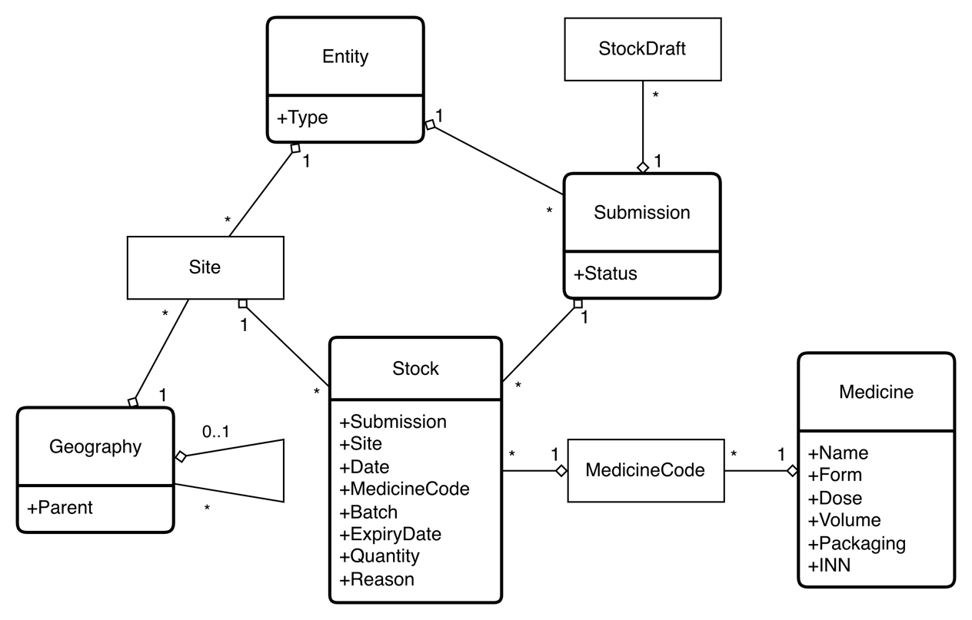
Figură 11. Principalele entități ale domeniului.
Principalele relații între entitățile modelului de domeniu SIMSM sunt prezentate în tabelul de mai jos.
Entitate sursă | Relație | Entitatea țintă | Descriere
Site | aparține | Entity | O locație de stocare aparține unei entități raportoare. O entitate raportoare poate avea mai multe locații de stocare.
Site | localizată în | Geography | O locație de stocare este localizată într-o localitate. O localitate poate avea mai multe locații de stocare de la una sau mai multe entități raportoare.
Geography | parte din | Geography | O localitate face parte dintr-o regiune geografic superioară și toate sunt parte din Republica Moldova. O geografie superioară poate avea multe geografii inferioare.
MedicineCode | se referă la | Medicine | Un cod de anumit tip ce se referă la un medicament unic. Un medicament poate avea multe coduri asociate.
Stock | se referă la | MedicineCode | O mișcare de stoc confirmată este raportată la un anumit cod de medicament.
StockDraft | este inclus în | Submission | O mișcare de stoc neconfirmată este inclusă într-un raport de mișcări de stoc nefinalizat.
Stock | este inclus în | Submission | O mișcare de stoc confirmată este inclusă într-un raport de mișcări de stoc confirmat.
Submission | creat de | Entity | Un raport de mișcări de stoc este creat de o entitate raportare. Raportul include fie mișcări de stoc neconfirmate, fie confirmate.

Componentele soluției
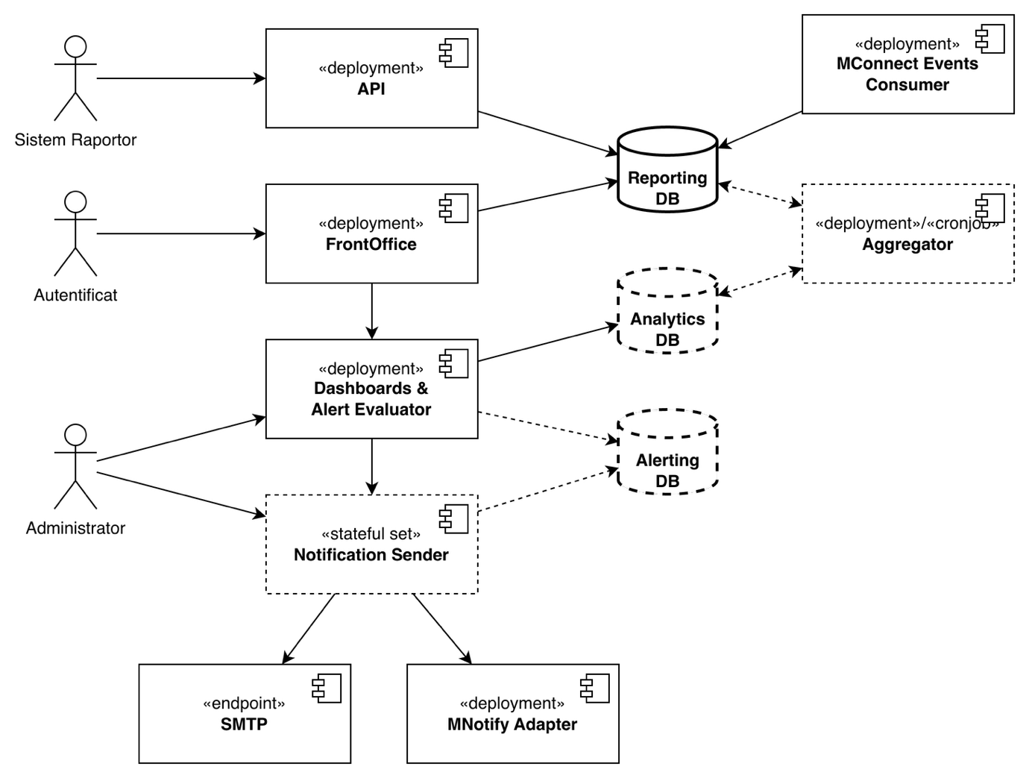
Figură 12. Componentele sistemului.
Se presupune că soluția propusă va include următoarele componente:
- API – componentă specifică sistemului care expune interfețe pentru raportarea automatizată de către Sistemele Registrator și consumul de date de către MConnect într-un mod securizat. Este desfășurat separat față de FrontOffice pentru că are alte proprietăți de scalabilitate și securitate.
- MConnect Events Consumer – componentă specifică ce se conectează la MConnect Events pentru a consuma evenimente din alte sisteme informaționale, în special cele privind modificarea datelor companiilor.
- FrontOffice – componentă specifică sistemului care implementează un site web, ce include o pagină descriptivă a sistemului și include funcționalitățile de administrare pentru Administratorul Sistemului și Administratorii Registratorilor, raportare manuală pentru Operatorii Registratorilor și funcționalitățile de observare pentru Observatori.
- Reporting DB – o bază de date standard, ce se bazează pe o tehnologie gratuită cu sursă deschisă sau accesibilă, ce păstrează primordial mișcările de stoc raportate.
- Aggregator – componentă standard bazată pe o tehnologie gratuită cu sursă deschisă sau accesibilă, separată sau parte din Reporting DB, ce agreghează în timp real sau periodic datele.
- Analytics DB – o bază de date standard ce se bazează pe o tehnologie gratuită cu sursă deschisă sau accesibilă, separată sau parte din Reporting DB, orientată pe gestionarea și păstrarea datelor analitice.
- Dashboard & Alert Evaluator – componentă standard bazată pe tehnologie gratuită cu sursă deschisă sau accesibilă, ce include funcționalități de configurare și afișare a tablourilor de bord, precum și configurare și evaluare al alertelor.
- Alerting DB – o bază de date standard, ce se bazează pe o tehnologie gratuită cu sursă deschisă sau accesibilă, separată sau parte din Reporting DB, folosită de către Dashboard & Alert Evaluator pentru păstrarea configurărilor și istoricului alertelor și notificărilor.
- Notification Sender – componentă specifică bazată pe tehnologie cu sursă gratuită și deschisă sau accesibilă, separată sau parte din Dashboard & Alert Evaluator, ce evaluează regulile de alertare și notificare, creează și transmite notificări.
- SMTP – endpoint extern sistemului, oferit de AMDM/STISC, prin care se transmit mesaje de e-mail conform protocolului SMTP.
- MNotify Adapter – componentă specifică sistemului ce transformă notificările transmise de către Notification Sender în format compatibil și le transmite spre MNotify.
După cum se poate observa din descrierile componentelor, având în vedere că există mai multe alternative de implementare a soluției tehnice, unele componente pot fi parte din funcționalitățile standard oferite de alte componente sau extensii ale acestora, sau pot fi desfășurate separat (delimitate cu linie punctată în diagramă). Cerințele funcționale și tehnice din prezentul caiet de sarcini, în special cele de disponibilitate înaltă și performanță, dar și experiența echipei implementatoare, vor fi luate în calcul la crearea soluției tehnice finale.

Cerințe tehnice

Arhitectură
Număr | Cerință
 | Sistemul trebuie să fie dezvoltat și operat folosind tehnologii moderne cu utilizare largă în industria IT, luând în calcul expertiza disponibilă pe piața locală și internațională, sustenabilitatea și suportul pe termen lung.
 | La proiectarea sistemului se va lua în calcul minimizarea complexității și a tehnologiilor folosite, reducând numărul de limbaje de programare sau platforme folosite.
 | Sistemul trebuie să urmeze principiul de microservicii pentru divizarea pe componente.
 | Comunicare dintre componentele sistemului trebuie să se bazeze primordial pe standarde deschise. Descrierea și implementările pentru orice standard proprietar folosit trebuie să fie disponibil public și gratuit.
 | Comunicarea cu alte sisteme trebuie să fie realizată doar în baza standardelor deschise.
 | Operațiile de căutare expuse prin API trebuie să ignore diferențele de capitalizare și de diacritice, tratând caracterele echivalente ca identice.
 | Sistemul nu trebuie să includă puncte unice de defecțiune (single point of failure).
 | Oferta nu va include componente hardware. Sistemul nu va depinde de careva hardware specializat și va fi desfășurată în MCloud.
 | Sistemul va fi instalat în mediu Kubernetes (1.34+) oferit de MCloud.
 | Componentele sistemului trebuie să ruleze ca instanțe de containere și nu trebuie să depindă de careva instanță de sistem de operare. Pentru asigurarea performanței maxime, se admit excepții pentru componente de tip bază de date, care pot fi desfășurate în mașini virtuale dedicate.
 | Componentele server ale sistemului trebuie să fie compatibile la acceptanță cel puțin cu ultima versiune al nucleului sistemului de operare Linux.
 | Instalarea sistemului trebuie să fie realizată folosind un singur helm chart configurabil.
 | Componentele web ale sistemului trebuie să fie compatibile la acceptanță cel puțin cu ultimele două versiuni majore ale navigatorilor: Chrome, Safari, Edge, Firefox.
 | Sistemul trebuie să compatibil cu setul de caractere UTF-8 la toate nivelele.
 | Sistemul trebuie să funcționeze în medii unde zona de timp configurată este UTC, utilizatorii folosind zona de timp locală.

Interfață utilizator
Număr | Cerință
 | Interfețele utilizator trebuie să se conformeze nivelului AA după WCAG 2.2.
 | Interfața utilizator trebuie să se adapteze automat la dimensiunile ecranului utilizatorilor (responsive design). Interfața trebuie să fie utilizabilă de pe dispozitivele mobile începând cu 480px în lățime.
 | Interfața utilizator, inclusiv erorile, datele calendaristice afișate de sistem, trebuie să fie localizabile. Sistemul va fi localizat în Română (implicită), Rusă și Engleză.
 | În interfață, operațiile de căutare trebuie să ignore diferențele de capitalizare și de diacritice, tratând caracterele echivalente ca identice.
 | Interfața utilizator trebuie să fie proiectată în așa fel încât să minimizeze numărul de interacțiuni necesare pentru utilizarea celor mai folosite funcționalități.
 | Elementele de interfață cu denumire ne-evidentă sau prescurtată trebuie să includă o descriere a sensului acestora.
 | Elementele de interfață obligatorii spre completare trebuie să fie marcate în mod special.
 | Pentru toate acțiunile ce pot dura un timp mai îndelungat, interfața utilizatori trebuie să afișeze clar începerea și finalizarea sau progresul acțiunii.
 | Selectoarele de entități (registrator, locație, etc.) care pot avea mai mult de 10 elemente trebuie să fie căutabile și paginate.
 | Toate paginile web trebuie să includă date de contact pentru suport.
 | Interfața utilizator trebuie să funcționeze corect cu istoricul navigării (pe web și mobil).
 | Paginile web trebuie să folosească adrese citibile utilizator (human-readable URL).
 | Adresele paginilor web trebuie poată fi salvate de către utilizatori (semn de carte, bookmark). O atenție specială trebuie să fie acordată paginilor de căutare, care trebuie să includă în adresă criteriile de căutare introduse.
 | Componentele de interfață a sistemului trebuie să se bazeze pe Modelul Unitar de Design.
 | Interfața grafică SIMSM dezvoltate pentru componetele specifice trebuie să fie coordonată cu AGE. Această cerință nu se aplică interfețelor grafice pentru componentele standard.

Performanță
Număr | Cerință
 | Sistemul trebuie să răspundă la solicitările utilizatorilor și apelurile altor sistemele în maxim 3 secunde măsurate la server în 95% din cazuri și în maxim 5 secunde în 99% la încărcare maximă.
 | Sistemul trebuie să răspundă la căutări folosind indecși în maxim 3 secunde în 95% din cazuri și în maxim 5 secunde în 99% din cazuri la încărcare maximă.
 | Sistemul trebuie să afișeze datele rapoartelor în maxim 5 secunde în 90% din cazuri și în maxim 10 secunde în 99% din cazuri. Raportarea nu trebuie să cauzeze degradare generală a performanței.
Sistemul trebuie să susțină în parametri nominali:
- 2 utilizatori concurenți cu rolul de Administrator Sistem
- 10 utilizatori concurenți cu rolul de Administrator Registrator
- 100 utilizatori concurenți cu rolul de Operator Registrator
- 5 utilizatori concurenți cu rolul de Observator sau Observator Specific
- 20 sisteme concurente cu rolul de Sistem Registrator
Sistemul va avea în jur de 1500 utilizatori și în jur de 2000 locații de stocare și sub 500 sisteme client înregistrați în total.
Sistemul trebuie să consume în parametri nominali:
- 1500 evenimente pe zi de tip Modificare date companie
Sistemul trebuie să fie capabil să prelucreze:
- 2000 tranzacții de tip raportări stoc pe zi, câte una pe fiecare locație
- fiecare raport de stoc va include în mediu 500 rânduri de tip mișcări de stoc cu un maxim estimat de 2000 de rânduri
- până la 1000 de alerte active evaluate o dată pe oră
- până la 10.000 de notificări pe zi
 | În cazul utilizării unor fișiere, rapoarte sau atașamente mari, sistemul trebuie să implementeze încărcarea și descărcarea incrementală.
 | Pentru a asigura o scalabilitate mai eficientă, sistemul trebuie să folosească asincronia (ce nu implică crearea de fire de execuție noi în așteptarea operațiilor).
 | Sistemul trebuie să refolosească conexiunile critice prin tehnici de tip connection pool și/sau keep alive.
 | Sistemul trebuie să folosească tehnici de inserare, modificare și ștergere în masă (bulk) a datelor acolo unde este aplicabil.
 | La citirea înregistrărilor ce au o structură mai complexă, trebuie minimizat numărul câmpurilor citite (proiecție).
 | La afișarea listelor ce pot include itemi multipli, trebuie limitat numărul itemilor citiți (paginare). În majoritatea cazurilor aceasta implică sortarea după un anumit criteriu. Paginarea este necesară și în cazul în care o sarcină parcurge o listă mare de înregistrări (spre ex. într-un cleanup job).
 | Activitățile de fundal al sistemului nu trebuie să afecteze performanța tranzacțiilor în timp real.
 | Apelurile de bază date ce se execută un timp mai îndelungat (peste 2 secunde) trebuie să fie jurnalizate cu detalii ce le-ar identifica originea în codul sursă.
 | Fiecare componentă a sistemului va avea setată explicit resursele optime (rezervate) și limită. Acestea se vor baza pe estimări și vor fi ajustate conform rezultatelor testelor de performanță.

Securitate
Număr | Cerință
 | La proiectarea sistemului se vor lua în calcul vulnerabilitățile tipice curente (OWASP Top 10 pentru Web, Mobile, API etc.)
 | Proiectarea sistemului se realizează conform principiului de acces minim (least privilege principle).
 | Componentele interne ale sistemului (baza de date, job-uri etc.) nu trebuie să fie disponibile din exterior.
 | Toate secretele sistemului (parole, chei private, connection strings etc.) și adresele altor sisteme sunt delineate clar și configurabile.
 | Modificarea planificată a secretelor nu trebuie să admită indisponibilitate.
 | Comunicarea cu alte sisteme va folosi canale criptate. În cazul TLS, versiunea minimă este TLS v1.2.
 | Autentificarea în interfețele utilizator se va realiza exclusiv în baza MPass, care asigură autentificarea multi-factorială.
 | Termenul de expirare a sesiunilor utilizatorilor autentificați la inactivitate trebuie să fie configurabil la nivel de sistem. Configurarea implicită este de 60 minute.
 | Interfețele publice ce includ acțiuni ce pot fi abuzate, vor fi protejate în mod automat de abuzuri (ex. catpcha, throttling, rate limiting etc.).
 | Toate apelurile neautorizate sunt jurnalizate cu nivel ”error”. Încercările de accesare a resurselor neautorizate returnează mesaje clare de eroare.
 | Pentru toate câmpurile completate de utilizatori, validarea prezenței, formatului, corectitudinii etc. datelor se va face atât pe partea client, cât și pe partea server.
 | Apelurile API de la alte sisteme sunt validate pe partea server. În cazurile necesare, API-urile se versionează.
 | Sistemul trebuie să codifice corespunzător datele din surse externe când acestea sunt incluse în alte limbaje (utilizare parametri SQL, codificare date la includere în HTML, URL, JSON, XML etc.).
 | Sistemul trebuie să minimizeze păstrarea datelor personale. Spre exemplu, nu este necesară păstrarea numelui sau a prenumelui în cazul în care este cunoscut IDNP-ul persoanei.
 | Codul sursă va referenția dependențele în ultima versiune LTS oficială de la producători. Aici se includ librăriile, imaginile de bază pentru containere etc.
 | Codul sursă va referenția dependențele doar din surse oficiale (npm, NuGet, maven, dockerhub etc.).
 | Codul sursă trebuie să fie organizat în așa mod, încât logica de autorizare să fie verificabilă relativ ușor (spre exemplu prin centralizarea acesteia).
 | Unde este posibil, vor fi folosite imagini de bază pentru container minimale (chiseled, fără bash, librării sau instrumente neutilizate de aplicații).
 | Containerele nu trebuie să descarce componente sau scripturi din exteriorul containerelor la startare și pe tot parcursul execuției.
 | Componentele sistemului trebuie să funcționeze cu politica ”restricted” de Pod Security Admission aplicată la nivel de namespace Kuberntes.
 | Instalarea sistemului trebuie să includă reguli explicite de rețea (NetworkPolicy). Namespace-urile din Kubernetes vor folosi reguli deny all (ingress și egress). Accesul din afara clusterului sau chiar spre DNS-ul intern trebuie definit explicit.
 | Comunicarea dintre componentele sistemului se va realiza prin servicii interne Kubernetes (fără a trece traficul în exteriorul clusterului).
 | Componentele sistemului vor fi instanțiate separat în dependență de natura clienților. Spre exemplu un API dedicat pentru clienți terți versus Backend (for frontend) vor fi parte din Deployment-uri distincte.
 | Componentele sistemului vor folosi autentificarea în comunicarea internă.
 | Funcționalitățile ce nu sunt destinate consumului din alte componente sau sisteme (metrici, verificările de stare (health probes) etc.) vor fi expuse pe un port dedicat (ex. 9090).

Kubernetes
Număr | Cerință
 | Toate componentele specifice sistemului desfășurate în Kubernetes trebuie să fie configurabile. Codul sursă și configurările din cadrul imaginilor de containere pot avea doar configurări implicite ce pot fi modificate.
 | Pentru a asigura configurabilitatea, va fi folosită o singură versiune a imaginii de container pentru toate mediile.
 | Mediile pre-producție nu vor avea nicio conexiune cu mediul de producție.
 | Sistemele se instalează izolat per namespace Kubernetes.
 | Fiecare namespace va avea definit cote de resurse. Acest lucru obligă setarea explicită a cererii de resurse pentru toate componentele.
 | Componentele ce rulează continuu, trebuie să aibă definit explicit un Pod Distruption Budget (PDB).
 | Componentele ce sunt instanțiate în mai multe replici, trebuie să aibă definit Pod Topology Spread Constraints și/sau Pod Anti-Affinity.
 | Pentru o distribuire și monitorizare eficientă, funcționalitățile ce trebuie executate periodic, vor fi realizate ca CronJob-uri Kubernetes.
 | Jurnalizarea se face în ieșirile standard (stdout și stderr).

Disponibilitate
Număr | Cerință
 | Toate componentele sistemului trebuie să ruleze în regim de disponibilitate înaltă, adică minim în două instanțe. Se admit excepții pentru sarcini individuale (job), care în majoritatea cazurilor trebuie să ruleze într-o singură instanță.
 | Componentele sistemului trebuie să expună probe de sănătate (health probes) de tip start, readiness și liveness.
 | Componenta trebuie să eșueze cât mai rapid la pornire în cazul configurărilor greșite.
 | Componentele sistemului trebuie să fie elastice, inclusiv în vederea măriri sau micșorării numărului de instanțe (în limita minimului de instanțe necesare).
 | Sistemul trebuie să mențină disponibilitatea înaltă în timpul instalării noilor versiuni.
 | Sistemul trebuie să proceseze corect întreruperile (SIGTERM, SIGKILL) și să implementeze gracefull shutdown. În cazul componentelor ce prelucrează cereri de la utilizatori sau alte sisteme, oprirea nu trebuie să afecteze careva stări sau procese în derulare (precum sesiunile active, cererile în derulare, jurnalizările nefinalizate etc.).
 | Conexiunile dintre componentele sistemului și cu alte sisteme trebuie să aibă timeout configurabil.

Observabilitate
Număr | Cerință
 | Componentele sistemului trebuie să jurnalizeze atât erorile, cât și acțiunile cu succes.
 | Sistemul trebuie să folosească jurnalizarea structurată (JSON). Denumirile pentru câmpuri trebuie să fie uniforme pentru toate componentele sistemului.
 | Jurnalizarea trebuie să fie configurabilă la nivelul fiecărei surse de evenimente jurnalizate.
 | Sistemul trebuie să permite distingerea evenimentelor importante din punct de vedere business de cele pur tehnice.
 | Nivelul de jurnalizare trebuie să fie selectat pe criterii operaționale. Spre exemplu acțiunile cu succes se vor jurnaliza ca ”info” fără multe detalii tehnice, erorile care sunt așteptate relativ des vor fi jurnalizate ca ”warning”, iar erorile ce necesită atenție sau intervenție umană ca ”error” sau nivel mai grav.
Evenimentele jurnalizate trebuie să includă minim următoarele:
- tip predefinit de eveniment (pentru cele importante),
- momentul în timp al producerii evenimentului,
- nivelul de jurnalizare (info, warning, error etc.),
- subcomponenta care a produs evenimentul,
- utilizatorul, agentul și adresa IP care a cauzat evenimentul,
- identificatorul obiectului afectat de eveniment,
- detaliile textuale ale evenimentului,
- detalii de trasabilitate (TraceId, SpanId, TraceFlags, Baggage) pentru a permite corelarea evenimentului.
 | Metricile vor fi colectate și expuse folosind librăriile Open Telemetry.
 | Metricile expuse vor include atât indicatori de business, cât și cei necesari pentru scalarea sarcinilor.
 | Sistemul va fi livrat cu o serie de alerte de business definite în baza metricilor.
 | Sistemul va fi livrat cu o serie de tablouri de bord care vor afișa starea acestuia în baza metricilor.
 | Componentele sistemului vor accepta și vor propaga detaliile de trasabilitate dintre componente și de la/spre alte sisteme.

Fiabilitate
Număr | Cerință
 | Sistemul trebuie să fie disponibil 99.5% pe lună, cu excepția mentenanței planificate agreate împreună cu Beneficiarul.
 | Divizarea sistemului pe componente trebuie să ia în calcul natura sarcinilor, pe criterii de securitate, scalabilitate etc.
 | Trebuie să existe o divizare clară între componente ce nu mențin starea (stateless) și cele ce mențin starea (stateful).
 | Pentru componentele stateless în mai multe replici nu trebuie să conteze instanța spre care este transmisă o cerere.
 | Componentele ce mențin stare (stateful) trebuie să fie implementate folosind sisteme specializate existente (sisteme de gestiune baze de date, cozi de mesaje, cache distribuit etc.).
 | Consumatorii de evenimente trebuie să fie găzduiți în componentă sau componente separate.
 | Componenta sistemului trebuie să eșueze rapid în caz de erori fatale.
 | Modificările de date ce rezultă în urma unei singure acțiuni trebuie să fie atomice, adică realizate într-o singură tranzacție.
 | Sistemul trebuie să implementeze activități compensatorii pentru modificările de date ce nu pot fi realizate în mod atomic în urma unei singure acțiuni.
 | Consumul de evenimente trebuie să fie idempotent, adică consumul repetat al aceluiași eveniment nu trebuie să producă efecte adiționale.
 | API-urile REST ce folosesc metodele HTTP GET, HEAD, OPTIONS sau TRACE nu trebuie să modifice date sau să rezulte în alte efecte secundare cu excepția jurnalizării.
 | API-urile REST ce folosesc metodele HTTP PUT sau DELETE trebuie să fie idempotente.
 | În cazurile posibile, apelurile dintre componente sau spre alte sisteme trebuie să fie reîncercate cu retragere exponențială (retry and exponential backoff).
 | În cazurile posibile, apelurile dintre componente sau spre alte sisteme trebui să implementeze întreruperea circuitului (circuit breaking).
 | Sarcinile periodice trebuie să finalizeze execuțiile anterioare în caz de eroare a acestora (re-entrant jobs).

Automatizare
Număr | Cerință
 | Codul sursă livrat trebuie să fie complet și la zi (inițial și în contracte de mentenanță).
 | Compilarea din codul sursă în forma binară (și/sau intermediară) trebuie să fie automatizată. Scripturile folosite pentru aceasta trebuie să fie parte din codul sursă.
 | Testele automate trebuie să fie parte din codul sursă.
 | Construcția imaginilor containerelor trebuie să fie automatizată. Scripturile folosite pentru aceasta trebuie să facă parte din codul sursă.
 | Precondițiile de compilare sau testare automată a sistemului trebuie să fie clare și cât mai independente de platforma folosită pentru automatizare. Dependențele vor fi instalate și/sau verificate de acestea într-un mediu izolat pe cât posibil față de agentul de automatizare (spre exemplu folosind automatizare completă în containere).
 | Imaginile containerelor în format OCI vor fi încărcate în instrumentul pus la dispoziție de către Beneficiar din MCloud.
 | Pentru instalare și upgrade se va folosi instrumentul helm.
 | Definiția completă a helm chart-urilor trebuie să fie parte din codul sursă.
 | Instalarea inițială sau upgrade-ul nu vor necesita intervenții umane, cu excepția modificărilor necesare și documentate la nivel de helm values.
 | Pentru a asigura configurabilitatea și simplitatea, va fi folosit o singură definiție de helm chart pentru toate mediile.
 | Pentru codul de inițializare a întreg sistemul, migrare sau populare bazelor de date, se vor folosi helm hooks, care vor rula în mod non-concurent.
 | Helm chart-ul trebuie să includă desfășurarea pentru toate componentele specifice sistemului, excluzând componentele standard.
 | Configurările care pot fi schimbate relativ mai des (secrete precum certificate, parole, connection string etc.) trebuie să fie referențiate din helm chart values. Denumirile obiectelor referențiate (configMap, secret) vor fi coordonate cu Beneficiarul.
 | În cazul în care Beneficiarul gestionează mediul de producție de sine stătător, versiunile ce modifică structura sau conținutul bazei de date la instalare (folosind migrări automate) necesită notificarea explicită a Beneficiarului.
 | În cazul imposibilității asigurării compatibilității cu versiunea precedentă, migrările bazei de date vor fi implementate în mod incremental (adică prin succesiune de upgrade de versiuni).
Fiecare build de cod sursă va folosi o versiune distinctă pentru artefactele create, egală cu numărul build-ului.

Spre exemplu:
{VersiuneMajoră}.{DouăCifreAnBuild}{DouăCifreLunăBuild}.
{DouăCifreZiBuild}.{NumărIncrementalZi}

Beneficiarul poate agrea un alt format definit al versiunii.
 | Imaginile referențiate din helm chart vor avea cat tag aceeași versiune cu helm chart-ului.

Reutilizare
Număr | Cerință
 | Sistemul trebuie să folosească MPass pentru autentificare și atributele returnate de acesta pentru decizii de autorizare (RBAC).
 | Autentificarea sistemelor client cu ajutorul certificatelor client la nivel de TLS, va fi realizată folosind funcționalitatea de gestiune a clienților oferită de MPass ca API.
 | Sistemul trebuie să folosească MNotify pentru notificarea cetățenilor după IDNP și notificarea organizațiilor după IDNO. MNotify poate fi folosit și pentru notificare folosind adrese de e-mail explicite. Integrarea cu MNotify se va realiza prin implementarea unui adaptor ce va fi apelat de componenta Notification Sender.
 | Sistemul trebuie să folosească MConnect pentru integrare cu surse de date autentice și subcomponenta MConnect Events pentru distribuire evenimente, inclusiv în scopul notificării despre modificarea datelor din alte sisteme.
Sistemul trebuie să folosească MLog pentru jurnalizarea evenimentelor importante din punct de vedere business. Identificarea și definirea evenimentelor importante în varianta finală pentru sistem se face împreună cu Beneficiarul. Structura evenimentelor trebuie să se bazeze pe câmpurile standard definite la nivel de MLog și poate include câmpuri adiționale la necesitate.

La scrierea caietului de sarcini, au fost identificate următoarele evenimente importante spre jurnalizare în MLog:
- Modificare oricărui nomenclator (manual sau prin API)
- Setarea sau resetarea credențialelor Sistemului Registrator (client_secret, adrese IP, etc.)
- Transmiterea automată a raportului mișcărilor de stoc prin API sau confirmarea manuală a raportului mișcărilor de stoc
- Corectarea unei mișcări de stoc
- Corectarea datei de expirare pentru un lot
- Interogarea și vizualizarea stocurilor interinstituționale de către un IMSP asupra stocurilor altui IMSP.

Testare
Număr | Cerință
 | Sistemul va fi testat comprehensiv la nivel funcțional prin interfața web și API.
Sistemul va fi testat din punct de vedere al performanței. Se va testa cel puțin:
- Performanța raportărilor masive de mișcări de stocuri prin API;
- Performanța raportării manuale de mișcări de stocuri prin FrontOffice;
- Performanța vizualizării stocurilor;
- Performanța vizualizării raportărilor;
- Performanța citirii datelor pentru tablourile de bord și alertele definite în cadrul proiectului.
Performanța normală (load testing) va fi testată în baza unor date de test generate și încărcate în baza de date în volumul estimat conform numerelor de sisteme, utilizatori, raportări și mișcări de stocuri pe o perioadă de 3 ani. Testele de performanță vor include și scenarii de stres (stress testing) pentru a identifica limitele sistemului.
Toate scenariile de testare al performanței vor fi agreate împreună cu Beneficiarul.
 | Sistemul va fi ajustat corespunzător, inclusiv prin modificări ale structurii bazei de date, pentru a răspunde cel puțin cerințelor de performanță normale.
 | Sistemul va fi testat conform OWASP Security Testing Guide corespunzător.
 | Sistemul va fi ajustat pentru a închide orice vulnerabilitate identificată.

Medii
Număr | Cerință
 | Sistemul va fi configurat și desfășurat cel puțin în două medii oferite de Beneficiar: staging și producție. Orice desfășurare se va face în primul rând în mediul staging și, după aprobare, în mediul de producție (în mod automatizat).
 | Configurația mediilor va fi similară. În scop de economie, se admite spațiu de stocare mai mic sau număr de replici mai mic, menținând disponibilitatea înaltă.
 | În caz de necesitate, va fi configurat și desfășurat și un mediu de training.

Drepturi de proprietate
Număr | Cerință
 | Codul sursă se livrează în formă completă, include testele automatizate, șabloanele de configurare și scripturile de automatizare.
 | Codul sursă livrat nu include binare pre-compilate, inclusiv referințe la imagini de containere cu codul sursă închis. În cazul componentelor COTS utilizate și agreate de Beneficiar, acestea trebuie să fie disponibile liber pe piață, dezvoltate, întreținute și comercializate (sau gratuite) de un producător sau o comunicate, fără a fi create special pentru sistemul dat sau un grup restrâns de utilizatori.
 | Dacă pentru compilarea codului sursă sau utilizarea sistemului sunt necesare licențe, acestea se livrează Beneficiarului.
 | Sistemul se va preda Beneficiarului cu toate drepturile necesare de modificare, compilare, desfășurare și utilizare în formă completă, fără constrângeri de timp, locație sau funcționalități.
 | Sistemul se va preda Beneficiarului cu dreptul de a redistribuire. Deși Beneficiarul nu intenționează să-l redistribuie, cerința dată permite transferul sistemului către o altă instituție de stat (ex. urmare a unei reorganizări). De asemenea, Beneficiarul ar putea desfășura sistemul în altă locație.
 | Beneficiarul deține toate drepturile asupra codului sursă, a datelor și a altor derivate produse de sistem.
 | Sistemul include posibilitatea de stocare sau export al datelor într-un format deschis pentru transfer sau migrare către o altă soluție.

Documentare
Număr | Cerință
 | Sistemul va fi livrat cu documentația elaborată și menținută la zi (inițial și în perioada de mentenanță).
 | Toate variabilele configurabile în helm chart-uri trebuie să fie descrise. Se admite folosirea comentariilor pentru descriere directă în values.yaml.
 | Sistemul trebuie să includă o descriere completă a modelului de date, inclusiv indecșii creați. Modelul de date poate fi descris în comentarii ca parte a unui format machine-readable (spre exemplu DDL în cazul bazelor de date relaționale).
 | API-urile expuse de sistem trebuie să fie documentate în format deschis (OpenAPI), să includă detalii despre modalitatea de autentificare și să ofere o interfață grafică pentru testarea apelurilor (de exemplu folosind SwaggerUI). Descrierea câmpurilor trebuie să facă parte din acestea.
 | Documentația sistemului va include un document ce descrie concordanța (matrice de trasabilitate) dintre Conceptul și Regulamentul SIMSM și soluția implementat.
 | Documentația sistemului va include planul de testare funcțională și raport de testare funcțional.
 | Documentația sistemului va include planul de testare de performanță și raportul de testare a performanței.
 | Documentația sistemului va include măsurile de securitate luate la proiectarea, implementarea și desfășurarea sistemului.
 | Documentația sistemului va include descrierea câmpurilor folosite în jurnalizarea structurată.
 | Documentația sistemului va include descrierea metricilor de business expuse de componentele sistemului.
 | Documentația sistemului va include estimarea de spațiu necesară în timp pentru păstrarea datelor sistemului cu detaliile de calcul al acesteia.
 | Documentația sistemului va include ghidul de estimare a spațiului ce va fi ocupat de agregările create de Administratori.
 | Documentația sistemului va include planul de recuperare în caz de dezastru.
Documentația sistemului va include:
- Ghid pentru Administratorul Sistemului în formă de document, ce va include aspectele de administrare relevante din cerințele de mai sus;
- Materialele utilizate pentru trainingul Administratorului Sistemului;
- Ghid pentru Administratorul Registratorului în formă de document;
- Ghid pentru Operatorul Registratorului în formă de document;
- Ghid de integrare pentru Sistemele Registratorilor în formă de document.
 | Toată documentația este livrată în limba română. Ghidurile pentru Administratorul Registratorului și Operatorul Registratorului trebuie să fie traduse și în limba rusă.
 | Toată documentația se livrează în mod editabil și include sursele pentru toate artefactele (diagrame, imagini, etc.).

Cerințe pentru implementare

Metodologia și planul de implementare
Având în vedere perioada relativ scurtă pentru implementarea proiectului (circa 6 luni), metodologia de implementare a proiectului este Waterfall. Conform acestei abordări, este sugerat ca proiectul să fie structurat pe etape distincte ce includ:
- Săptămânile 0-4: Analiză și definitivare arhitectură ce include înțelegerea procesului final de raportare și prelucrare date, elaborarea primei versiuni ce descrie concordanța dintre reglementarea sistemului și arhitectura soluției propuse, definirea structurii bazei de date și a API-ului pentru raportarea automatizată, ce agregări, tablouri de bord și alerte vor fi configurate în cazul proiectului, elaborarea planurilor de testare, estimare resurse necesare pentru funcționalitatea sistemului și agreare arhitectură finală a soluției tehnice;
- Săptămânile 5-12: Dezvoltarea și configurarea funcționalităților de bază ce include instalarea și configurare componentelor standard existente în piață, dezvoltarea API-ului pentru raportarea automatizată, elaborarea primei versiuni a ghidului de integrare, dezvoltarea unui prototip pentru raportarea manuală, coordonarea interfeței grafice cu AGE pentru a asigura corespunderea cu MUD, configurarea agregărilor, a tablourilor de bord și a alertelor principale, testare funcțională inițială, prima testare de performanță, și validarea resurselor estimate necesare sistemului;
- Săptămânile 13-18: Primele integrări și dezvoltarea funcționalităților extinse ce include inițierea și încercarea primelor integrări cu Sisteme Registratori, dezvoltare deplină FrontOffice, integrare cu MPass, MConnect, MNotify, configurarea și ajustarea tuturor agregărilor, a tablourilor de bord și a alertelor, definirea configurărilor și a automatizărilor sistemului, testare funcțională a funcționalităților de bază;
- Săptămânile 19-22: Integrări Registratori și producție ce include continuarea integrărilor cu sisteme raportoare, finalizarea documentului de concordanță, planificarea testării de securitate, dezvoltare finală de ghiduri, testare repetată de performanță, integrarea cu MLog, instalare mediu de producție;
- Săptămânile 23-26: Training și ajustări ce include continuarea integrărilor cu sisteme raportoare, testare de securitate, aplicarea ajustărilor tehnice și documentare necesare, dezvoltare materiale de training și livrare training.
Fiecare etapă trebuie să includă participarea activă a beneficiarului și o acceptare formală a livrabilelor.
Notă: Acest plan trebuie luat ca o sugestie. Planul ofertantului trebuie să fie parte din ofertă. Cerința este ca planul de implementare să se încadreze până în decembrie 2026.

Livrabile
Procesul de implementare se va finaliza cu următoarele livrabile obligatorii:
- Sistemul configurat și desfășurat conform caietului de sarcini în două medii: staging și producție.
- Codul sursă complet, conform caietului de sarcini, inclusiv testele de performanță și instrucțiunile de executare pentru acestea.
- Planurile și rapoartele de testare, conform caietului de sarcini.
- Documentația sistemului, conform caietului de sarcini.
- Training organizat pentru cinci (5) Administratori de Sistem care include elemente de configurare și utilizare a sistemului și gestionarea agregărilor, a tablourilor de bord, a alertelor și a notificărilor.

Structura echipei de implementare
Pentru implementarea SIMSM este necesară o echipă ce include minim următoarele roluri:
- Având în vedere metodologia propusă pentru implementarea proiectului și perioada restrânsă de implementare, apare necesitatea unui lider de echipă sau a unui manager de proiect ca punct de contact pentru beneficiar și persoană ce va avea grijă de realizarea cu succes și la termen a proiectului.
- Scopul principal al SIMSM este ca, în baza datelor raportate, sistemul să analizeze eficient mișcările de stoc pentru afișarea acestora în tablourile de bord și evaluarea periodică a alertelor. Respectiv, un analist de date experimentat ar aduce o contribuție semnificativă a calității și vitezei de implementare a sistemului.
- Este evidentă necesitatea a cel puțin a unui dezvoltator frontend cu experiență demonstrată în UX/UI și elaborarea wireframes și a unui dezvoltator backend, deoarece SIMSM include componente specifice ce necesită a fi dezvoltate doar pentru acest sistem și integrarea acestora cu serviciile guvernamentale.
- Componentele standard precum bazele de date, agregatorul, tablourile de bord, alertarea și notificarea, precum și cerințele de automatizare a compilării, testării și instalării sistemului, necesită cel puțin experiența unui inginer DevOps.
- Calitatea oricărui proiect nu poate fi asigurată fără implicarea unui inginer de testare. Pe lângă testarea funcțională, o necesitate specifică SIMSM este testarea de performanță, lucru ce ar asigura funcționalitatea performantă a sistemului la exploatarea acestuia în producție pe termen mai lung.
- Având în vedere funcționalitatea de autorizare specifică ce necesită a fi implementată în cadrul sistemului pentru delimitarea accesului la datele despre stocurile de medicamente raportate în dependență de rolurile utilizatorilor, precum și celelalte funcționalități de securitate generale tipice oricărui sistem informatic, este important ca echipa să includă și un inginer de securitate cibernetică, care să analizeze arhitectura sistemului, să planifice și să testeze sistemul din punct de vedere al securității.

Cerințe pentru mentenanță
Serviciile de mentenanță, întreținere și asistență tehnică pentru SIMSM au ca obiectiv asigurarea funcționării continue, sigure și conforme a Sistemului informațional de monitorizare a stocurilor de medicamente după punerea în producție, menținerea performanței și disponibilității sistemului la nivelurile agreate, remedierea promptă a incidentelor și adaptarea controlată a sistemului la modificările operaționale, tehnice sau normative.
Mentenanța SIMSM va acoperi cel puțin mediile de producție și pre-producție, componentele specifice și infrastructurale aferente soluției, bazele de date, mecanismele de agregare, tablourile de bord, motorul de alerte și notificări, API-urile expuse pentru Sistemele Registratorilor și MConnect, mecanismele de autentificare/autorizare, componentele de observabilitate, CI/CD și integrările cu serviciile guvernamentale relevante.
Mentenanța SIMSM va include următoarele categorii de servicii:
- mentenanță preventivă: monitorizare, verificări periodice de sănătate, actualizări de securitate, verificarea mecanismelor de backup/restore, optimizarea configurațiilor, verificarea integrărilor și analiza proactivă a riscurilor operaționale;
- mentenanță corectivă: remedierea erorilor, incidentelor, defectelor de funcționare, neconformităților și comportamentelor neprevăzute ale sistemului;
- mentenanță adaptivă: ajustarea sistemului la modificări ale infrastructurii MCloud/KaaS, ale serviciilor guvernamentale integrate, ale nomenclatoarelor, ale cadrului normativ sau ale cerințelor operaționale ale AMDM;
- mentenanță perfectivă: optimizări minore de performanță, securitate, utilizabilitate, observabilitate și administrare, fără modificarea substanțială a domeniului funcțional aprobat.
Pe durata perioadei de garanție, toate defectele, erorile și neconformitățile sistemului față de cerințele caietului de sarcini, documentația aprobată și livrabilele acceptate vor fi remediate de Ofertant fără costuri suplimentare pentru Beneficiar.

Cerințe pentru serviciile de întreținere și asistență tehnică
Număr | Cerință
 | Perioada de mentenanță este de 12 luni și începe de la de la data semnării procesului-verbal de acceptanță finală. Ofertantul va furniza servicii complete de întreținere și suport tehnic pentru SIMSM pe întreaga durată a perioadei de garanție
 | Ofertantul va asigura suport pentru toate componentele specifice dezvoltate, configurate sau livrate în cadrul proiectului SIMSM, inclusiv interfața web, API-urile, mecanismele de raportare automată și manuală, agregările, tablourile de bord, alertele, notificările, mecanismele de autorizare și componentele de administrare.
 | Ofertantul va pune la dispoziția Beneficiarului un punct unic de contact pentru suport tehnic și un mecanism electronic de înregistrare, urmărire și raportare a solicitărilor, incidentelor, problemelor și modificărilor.
 | Pentru fiecare incident, Ofertantul va colecta și documenta cel puțin: data și ora raportării, utilizatorul sau sistemul afectat, componenta afectată, descrierea simptomelor, severitatea, impactul, cauza probabilă, acțiunile întreprinse, soluția temporară, soluția definitivă și măsurile preventive.
 | Ofertantul va efectua analiza cauzei rădăcină pentru incidentele critice și majore și va prezenta Beneficiarului un raport care să includă cauza, impactul, măsurile corective și măsurile preventive.
 | Ofertantul va clasifica incidentele după severitate, cel puțin în următoarele categorii: critic, major, mediu și minor. Clasificarea va ține cont de impactul asupra raportării stocurilor, disponibilității datelor, funcționării API-urilor, tablourilor de bord, alertelor și accesului utilizatorilor autorizați.
 | Ofertantul va asigura suport pentru diagnosticarea incidentelor care implică integrarea SIMSM cu nomenclatoarele medicamentelor, MPass, MConnect, MNotify, MLog, MCloud/KaaS și alte servicii guvernamentale utilizate de sistem.
 | Ofertantul va menține actualizate componentele software livrate, bibliotecile, dependențele, imaginile containerizate, scripturile de instalare și configurațiile, în special pentru remedierea vulnerabilităților de securitate, asigurând păstrarea compatibilității.
 | Ofertantul va acorda consultanță tehnico-funcțională administratorilor desemnați de AMDM pentru configurarea, exploatarea și întreținerea sistemului, inclusiv pentru agregări, tablouri de bord, reguli de alertare, șabloane de notificări, nomenclatoare și raportări.
 | În perioada de mentenanță, Ofertantul trebuie să ofere asistența necesară utilizatorilor și să actualizeze ghidurile corespunzător.
 | Ofertantul va asigura suport pentru investigarea discrepanțelor de date raportate de utilizatori, reprezentații Registratorilor sau Observatori, inclusiv prin analiza jurnalelor, raportărilor transmise, validărilor aplicate, agregărilor și istoricului modificărilor.
 | Ofertantul va asigura instruire punctuală sau sesiuni de transfer de cunoștințe pentru administratorii desemnați de AMDM atunci când sunt livrate modificări, corecții sau configurări cu impact asupra exploatării sistemului.
 | Ofertantul va monitoriza periodic performanța aplicației, timpii de răspuns ai API-urilor, încărcarea componentelor, consumul de resurse, erorile aplicative, cozile de procesare, execuția agregărilor, funcționarea alertelor și notificărilor și va propune optimizări atunci când sunt identificate degradări.
În perioada de mentenanță trebuie să fie rezolvate:
- toate defectele identificate de client;
- toate incidentele raportate de client în corespundere cu nivelul agreat de servicii (SLA).
Nivelul agreat de servicii include următoarele condiții:
- Timpul de răspuns și rezoluție nu trebuie să depășească 8 ore pentru incidente necritice și o oră pentru incidente critice.
- Timpul de soluționare pentru incidentele non critice nu trebuie să depășească 2 zile lucrătoare și 4 ore lucrătoare pentru cele critice.
- Progresul soluționării incidentelor critice va fi raportat.
 | Ofertantul va asigura că intervențiile asupra sistemului sunt executate, de regulă, în ferestre de mentenanță agreate cu Beneficiarul și comunicate în prealabil părților afectate. Excepție fac intervențiile urgente necesare pentru remedierea incidentelor critice sau vulnerabilităților majore de securitate.
 | Ofertantul va aplica principiul minimizării indisponibilității, utilizând, după caz, mecanisme de implementare graduală, rollback, verificări post-implementare și monitorizare sporită după intervenție.
 | Ofertantul va transmite Beneficiarului rapoarte lunare de mentenanță care vor include cel puțin: lista incidentelor și solicitărilor, nivelul de respectare a SLA, disponibilitatea sistemului, modificările aplicate, vulnerabilitățile identificate și remediate, recomandările de optimizare și riscurile deschise.
 | Ofertantul are obligația de a elabora și livra documentația tehnică de integrare (fișiere de descriere a API-ului specificații de interfață etc.) necesară pentru publicarea pe platforma Mconnect. De asemenea va completa și va descrie activele semantice aferente tuturor fluxurilor de date ale SI MSM și va oferi suport pentru plasarea acestuia în Catalogul Semantic național, în conformitate cu prevederile pct.8 subpct. 1) și pct. 12 in Regulamentul aprobat prin HG nr. 211/2019

Cerințe pentru procedura de gestionare a modificărilor
Modificările aduse SIMSM în perioada de mentenanță vor fi gestionate printr-o procedură formală, documentată și aprobată împreună cu Beneficiarul. Fiecare solicitare de modificare va fi înregistrată, analizată din perspectiva impactului, riscurilor, componentelor afectate, efortului necesar și priorității, apoi aprobată înainte de implementare.
Modificările cu impact asupra mediului de producție vor fi testate în prealabil în alte medii și vor fi însoțite, după caz, de plan de implementare, plan de testare și plan de revenire. Excepție fac intervențiile urgente pentru incidente critice sau vulnerabilități majore, care vor fi documentate și comunicate Beneficiarului în cel mai scurt timp.
Ofertantul va asigura versionarea codului, configurațiilor, scripturilor și pachetelor livrate, precum și actualizarea documentației tehnice și operaționale după fiecare modificare. Funcționalitățile noi, neprevăzute în caietul de sarcini sau în documentația aprobată, vor fi tratate ca solicitări suplimentare și vor necesita aprobare separată.

Cerințe pentru încheierea contractului
La expirarea, rezilierea sau neprelungirea contractului, Ofertantul va asigura o tranziție controlată către Beneficiar sau către un alt furnizor, fără afectarea continuității operaționale a SIMSM.
Ofertantul va preda codul sursă actualizat, configurațiile, scripturile, pipeline-urile CI/CD, documentația tehnică și operațională, manualele, procedurile de instalare, backup, restaurare și monitorizare, precum și evidențele relevante privind incidentele, modificările și versiunile livrate.
Închiderea contractului va fi confirmată printr-un proces-verbal de predare-primire.

Anexe

Ecosistemul digital
Această anexă descrie succint infrastructurile și sistemele relevante în contextul dezvoltării, găzduirii și reutilizării funcționalităților oferite de ecosistemul digital existent în Republica Moldova.

MCloud
MCloud, infrastructura guvernamentală cloud, este un mediu complet virtual gestionat de către STISC ce include servicii IaaS și unele servicii PaaS și SaaS. Acesta oferă o soluție eficientă din punct de vedere al costurilor pentru găzduirea soluțiilor TIC, eliminând necesitatea ca beneficiarii să investească în infrastructură precum centre de date, servere, stocare, dispozitive de rețea și măsuri de securitate. Această infrastructură guvernamentală oferă un ridicat de securitate și tehnologie avansată.
Prin utilizarea MCloud, organizațiile pot reduce semnificativ costurile de mentenanță hardware, deoarece responsabilitatea este transferată administratorului tehnic. De asemenea, MCloud a fost conceput special pentru a permite mai multor instituții să dețină soluții și aplicații TIC comune, eliminând necesitatea ca fiecare dintre ele să dețină o infrastructură de servere și spațiu de stocare individuale.
Guvernul RM a introdus platforma MCloud pentru a optimiza cheltuielile pentru serviciile TIC și pentru a consolida centrele de date printr-un management comun. Această inițiativă are drept scop reducerea costurilor, creșterea calității sistemelor informaționale și îmbunătățirea securității acestora pentru operațiunile critice ale statului.
De la lansarea sa, la 14 februarie 2013, platforma MCloud a fost și este pe deplin operațională, iar numeroase autorități publice și-au migrat cu succes conținutul digital pe această platformă.
Începând cu 2023, MCloud include KaaS (Kubernetes-as-a-Service), care este utilizat de tot mai multe instituții pentru a găzdui diverse sisteme informaționale. AGE a dezvoltat șabloane standard pentru CI/CD și helm chart care pot fi reutilizate de această soluție.
Din punct de vedere al infrastructurii, MCloud este implementat în mai multe centre de date, interconectate prin linii de comunicații de viteză înaltă. Centrele de date principale sunt conforme cel puțin cu standardul TIA-942 nivelul 3, asigurând un grad suficient de redundanță pentru subsistemele centrelor de date și eliminând punctele unice de defecțiune. Majoritatea sarcinilor de lucru ale MCloud, implementate în centrele sale de date, funcționează în regim activ-activ, garantând în același timp continuitatea activității și performanță ridicată.
Instituționalizat prin HG nr. 128 din 20 februarie 2014, MCloud impune instituțiilor publice utilizarea acestei platforme pentru găzduirea sistemelor informaționale (politica „cloud-first”). Instituțiile publice sunt obligate să găzduiască atât sistemele informaționale existente, cât și pe cele noi în MCloud, cu excepția cazurilor prevăzute expres de actele normative. HG nr. 414 din mai 2018 stabilește rolul explicit de administrator al sistemelor pentru serviciile găzduite în cloud în sarcina STISC, asigurând astfel furnizarea coerentă de servicii IaaS către autorități.
La fel ca alte componente ale infrastructurii digitale, SIMSM trebuie să fie găzduit în MCloud. Acest lucru asigură funcționarea coerentă a SIMSM împreună cu alte platforme digitale guvernamentale, valorificând tehnologiile cloud pentru scalabilitate și modele eficiente de furnizare a serviciilor.

MPass
MPass este un serviciu național care permite autentificarea și accesul la serviciile publice digitale. Acesta permite diverse metode de autentificare, inclusiv prin semnătura mobilă, certificatul digital, precum și autentificarea în doi factori (folosind nume de utilizator, parolă și TOTP).
Serviciul MPass facilitează autentificarea Single Sign-On, oferind utilizatorilor control complet asupra autentificării și autorizării utilizatorilor.
Este important de menționat că soluția de autentificare unică implică interacțiunea directă a utilizatorului cu pagina web MPass, care poate fi, de asemenea, integrată cu aplicații desktop sau aplicații mobile native.
Utilizatorii cu identitate electronică pot crea conturi fără a necesita validare. MPass extrage automat datele acestora pentru a crea conturi de utilizator validate.
Orice soluție digitală care se integrează cu serviciul MPass trebuie să implementeze un anumit nivel de autentificare. Sistemele care necesită un nivel ridicat de asigurare a identificării utilizatorului vor necesita autentificare sigură, iar integrarea cu MPass presupune și o testare manuală a calității integrării de către AGE.
MPass se bazează în prezent pe SAML v2. AGE a publicat Ghidul de integrare MPass, care prezintă detaliat arhitectura sistemului și procesul de interacțiune a acestuia pentru a oferi servicii de autentificare sistemelor IT terțe și echipelor de dezvoltatori software. AGE a dezvoltat și o bibliotecă de integrare nativă cu MPass pentru .NET.
MPass a fost instituționalizat prin HG nr. 1090 din 31 decembrie 2013. Conform acestei HG, instituțiile publice sunt obligate să integreze MPass în serviciile lor, iar entitățile private pot opta pentru utilizarea MPass în baza unui contract. Această hotărâre interzice, de asemenea, crearea unor servicii similare, pentru a asigura utilizarea eficientă a fondurilor publice.
SIMSM va interacționa în mod semnificativ cu MPass pentru identificarea utilizatorilor ca parte a procesului de autentificare, asigurând verificări sigure și validate ale identității. Această integrare permite componentei web al SIMSM să utilizeze mecanisme robuste de autentificare deja existente, eficientizând verificarea utilizatorilor și reducând redundanța.
Totodată, SIMSM va utiliza atributele de autorizare pentru autorizarea utilizatorilor, unde utilizatorii de tip Administrator Sistem, Observator și Observator Specific sunt asociați sistemului la nivel direct, Administrator Registrator este asociat unuia sau mai multor Registrator, iar Operator Registrator este asociat unuia sau mai multor Registratori la nivel de locații ai acestora.

MConnect
Platforma de interoperabilitate a guvernului MConnect contribuie la îmbunătățirea și eficientizarea serviciilor publice prin facilitarea schimbului de date între autorități. Acest schimb are loc în timp real, eliminând necesitatea ca cetățenii și întreprinderile să prezinte certificate, rapoarte și alte documente.
Obiectivele MConnect sunt următoarele:
- Îmbunătățirea și eficientizarea sistemelor informaționale utilizate pentru prestarea serviciilor publice electronice;
- Optimizarea cheltuielilor publice;
- Mai mult confort și comoditate pentru cetățeni;
- Îmbunătățirea securității sistemelor informaționale ale administrației publice locale și centrale;
- Promovarea reutilizării resurselor în cadrul sistemelor informaționale;
- Stimularea colaborării între instituțiile administrației publice.
Schimbul de date în cadrul MConnect are loc prin canale securizate, în baza unor protocoale și formate standardizate, precum XML/SOAP, JSON/REST și HTTPS. MConnect include caracteristici avansate de mediere, inclusiv transformări avansate de date și modele de schimb de date, precum scenarii de tip scatter-gather, scenarii paralele sau secvențiale etc, lucruri ce permit schimburi de date flexibile și eficiente ce includ mai multe sisteme informaționale.
AGE ghidează procesele de integrare cu MConnect și poate oferi la cererea așa-numita componentă MConnect Ambassador livrată ca o imagine de container și un ghid, care simplifică semnificativ integrările la nivel tehnic.
MConnect include și componenta de notificare despre evenimente ce au avut loc în alte sisteme informaționale, denumită MConnect Events. Evenimentele tipice ce sunt publicate de registrele de stat sunt despre modificarea entităților, fapt ce permite actualizarea datelor în sistemele informaționale. Pentru MConnect Events, AGE a publicat un ghid de integrare general și o bibliotecă de integrare pentru .NET.
MConnect a fost instituit prin HG nr. 211 din 3 aprilie 2019. Această hotărâre prevede că instituțiile publice trebuie să își integreze sistemele informaționale cu MConnect pentru a facilita schimbul eficient de date. Instituțiile publice sunt obligate să identifice fluxurile necesare de schimb de date și să elaboreze planuri de conectare în coordonare cu autoritatea competentă, care este AGE. De asemenea, acestea trebuie să aloce resurse financiare pentru integrarea și mentenanța acestor conexiuni. Hotărârea interzice crearea unor platforme similare de schimb de date, în vederea optimizării cheltuielilor publice, și impune utilizarea MConnect pentru toate schimburile de date publice.
SIMSM va utiliza MConnect pentru schimbul de date în timp real în special cu RSUD pentru a extrage date despre entitățile raportoare și pentru a fi anunțat prin evenimente despre modificarea datelor acestora. Această integrare asigură că SIMSM poate accesa informații actualizate și corecte, sporind eficiența generală.

MNotify
MNotify este un serviciu centralizat și reutilizabil pentru transmiterea notificărilor prin canale multiple, în funcție de preferințele utilizatorilor. Acest serviciu este conceput pentru a sprijini autoritățile publice și alte instituții de servicii publice prin automatizarea procesului de generare și transmitere a mesajelor, în scopul informării utilizatorilor despre modificările intervenite în anumite servicii sau în modalitățile de prestare a acestora. Utilizatorii pot primi notificări în timp util prin e-mail, mesagerie instant sau alte canale de comunicare, asigurându-se astfel că rămân informați cu privire la orice actualizări relevante sau termene reduse.
Funcția principală a MNotify este de a gestiona și livra notificări în mod eficient. Instituțiile publice își integrează sistemele informaționale cu MNotify pentru a automatiza procesul de notificare. Această integrare este facilitată de Ghidul de Integrare MNotify, care descrie interfețele tehnice necesare pentru o comunicare fără întreruperi între MNotify și alte sisteme. În plus, AGE a dezvoltat o bibliotecă de integrare pentru .NET, menită să simplifice procesul pentru dezvoltatori.
Găzduit pe platforma tehnologică guvernamentală comună, MCloud, MNotify este o aplicație complet cloud-native. Arhitectura sa se bazează pe principiile microserviciilor, permițând scalabilitate și flexibilitate în adăugarea de noi canale de notificare și funcționalități, fără a perturba sistemele existente. MNotify utilizează protocoale standard deschise și este compatibil cu diverse sisteme publice existente din țară, asigurând interoperabilitatea și schimbul fluent de date.
Instituționalizat prin HG nr. 376 din 10 iunie 2020, MNotify impune instituțiilor publice integrarea serviciului în activitatea lor, în timp ce entitățile private pot opta pentru utilizarea acestuia în bază de contract. Această decizie interzice, de asemenea, crearea unor servicii similare, pentru a asigura eficiența cheltuielilor publice. AGE este responsabilă de dezvoltarea continuă și operarea securizată a MNotify pe MCloud, oferind suport metodologic și extinzând serviciul prin integrarea de noi mecanisme de notificare.
SIMSM va utiliza MNotify pentru transmiterea notificărilor aferente alertelor folosind adrese de e-mail gestionate direct în SIMSM sau IDNP/IDNO-ul persoanelor fizice/juridice pentru a notifica utilizatorii folosind canalele și contactele sale configurate în MNotify.

MLog
MLog este un serviciu centralizat conceput pentru a înregistra și audita în mod securizat tranzacțiile sau evenimentele din cadrul unui sistem informațional. Obiectivul său principal este de a asigura păstrarea acestor tranzacții la momente specifice, oferind un mecanism fiabil pentru responsabilitate și transparență. MLog susține înregistrarea și analiza securizată a evenimentelor, asigurând că toate operațiunile din sistemele informaționale pot fi urmărite și auditate în mod eficient.
MLog ingerează un volum semnificativ de informații despre evenimentele de business care au loc în sistemele informaționale de stat, fiind astfel o sursă valoroasă pentru analiza datelor. Pe baza informațiilor colectate, este posibilă identificarea blocajelor în procesul de furnizare a serviciilor, remedierea problemelor prin simplificarea parcursului utilizatorului și monitorizarea dinamică a eficienței acestor îmbunătățiri. De asemenea, MLog servește drept sursă de date pentru EVO, care oferă cetățenilor informații despre cine, când și în ce scop le-a accesat datele cu caracter personal.
Pentru a facilita integrarea sistemelor informaționale cu MLog, AGE pune la dispoziție Ghidul de Integrare MLog. Acest ghid descrie interfețele tehnice necesare pe care sistemele informaționale trebuie să le expună în procesul de integrare cu MLog, precum și interfețele tehnice corespunzătoare oferite de MLog pentru o interacțiune fără probleme. AGE a dezvoltat și o bibliotecă de integrare pentru .NET menită să simplifice procesul pentru dezvoltatori și să asigure funcționarea fluentă și securizată a mecanismelor de înregistrare și audit.
MLog este găzduit pe platforma tehnologică comună a guvernului, MCloud, și este dezvoltat ca o aplicație nativă în cloud. Arhitectura sa se bazează pe principiile microserviciilor, ceea ce permite scalabilitate și flexibilitate în adăugarea de noi funcționalități de înregistrare și audit fără a perturba sistemele existente. MLog utilizează protocoale deschise standard și canale de comunicație securizate pentru a asigura integritatea și confidențialitatea datelor înregistrate.
Instituționalizat prin HG nr. 708 din 28 august 2014, MLog impune instituțiilor publice integrarea acestui serviciu în sistemele lor informaționale pentru a asigura o înregistrare și auditare completă a evenimentelor. Hotărârea interzice, de asemenea, crearea unor servicii similare, în vederea optimizării cheltuielilor publice. Instituțiile publice sunt obligate să planifice și să aloce resurse financiare pentru integrarea și utilizarea continuă a MLog, asigurând că toate evenimentele semnificative din sistemele lor informaționale sunt înregistrate în mod securizat și pot fi auditate atunci când este necesar.
Relevanța MLog pentru SIMSM constă în capacitatea sa de a furniza un mecanism sigur și fiabil de înregistrare pentru toate procesele de business critice și sensibile, asigurând că evenimente precum transmiterea și înscrierea rapoartelor mișcărilor de stoc în mod securizat ce pot fi auditate la necesitate.

Conducătorul grupului de lucru: ______________________________ Constantin NEDELEA

https://egov-moldova.github.io/egov4dev/guides/mpass/integration-tests
https://datatracker.ietf.org/doc/html/rfc6749#section-4.4
https://nomenclator.amdm.gov.md
https://nomenclator.amdm.gov.md/api/medicaments
https://statistica.gov.md/ro/clasificari-si-nomenclatoare-9881.html
https://www.w3.org/WAI/standards-guidelines/wcag
https://egov-moldova.github.io/egov4dev/mud
https://owasp.org
https://kubernetes.io/docs/concepts/security/pod-security-admission
https://kubernetes.io/docs/tasks/run-application/configure-pdb
https://kubernetes.io/docs/concepts/scheduling-eviction/topology-spread-constraints
https://kubernetes.io/docs/concepts/scheduling-eviction/assign-pod-node
https://opentelemetry.io
https://opencontainers.org
https://www.openapis.org
https://egov-moldova.github.io/egov4dev/guides/mpass
https://www.nuget.org/packages/Egov.Integrations.MPass.Saml
https://egov-moldova.github.io/egov4dev/guides/mconnect-events
https://www.nuget.org/packages/Egov.Integrations.MConnect.Events
https://egov-moldova.github.io/egov4dev/guides/mnotify
https://www.nuget.org/packages/Egov.Integrations.MNotify
https://egov-moldova.github.io/egov4dev/guides/mlog
https://www.nuget.org/packages/Egov.Integrations.MLog

